TRƯỜNG ĐẠI HỌC TÀI NGUYÊN VÀ MÔI TRƯỜNG TP.HCM
KHOA CÔNG NGHỆ THÔNG TIN

ĐỒ ÁN MÔN HỌC
ĐẢM BẢO CHẤT LƯỢNG VÀ KIỂM THỬ PHẦN MỀM

AUTOMATION FOR DESKTOP APP

Giảng viên hướng dẫn: ThS. Phạm Trọng Huynh
Sinh viên thực hiện: Hoàng Thanh Trà
Mã số sinh viên: 1150080120
Lớp: 11_ĐH_CPNM2
Khoá: 2022 – 2026

TP. Hồ Chí Minh, tháng 3 năm 2026
TRƯỜNG ĐẠI HỌC TÀI NGUYÊN VÀ MÔI TRƯỜNG TP.HCM
KHOA CÔNG NGHỆ THÔNG TIN


ĐỒ ÁN MÔN HỌC
ĐẢM BẢO CHẤT LƯỢNG VÀ KIỂM THỬ PHẦN MỀM

AUTOMATION FOR DESKTOP APP

Giảng viên hướng dẫn: ThS. Phạm Trọng Huynh
Sinh viên thực hiện: Hoàng Thanh Trà
Mã số sinh viên: 1150080120
Lớp: 11_ĐH_CPNM2
Khoá: 2022 – 2026

TP. Hồ Chí Minh, tháng 3 năm 2026
LỜI CẢM ƠN
Trước tiên, em xin bày tỏ lòng biết ơn sâu sắc đến Khoa Công nghệ thông tin, Trường Đại học Tài nguyên và Môi trường TP.HCM, nơi đã tạo điều kiện thuận lợi, cung cấp môi trường học tập, nghiên cứu và thực hành để em có thể áp dụng những kiến thức đã học vào thực tế.
Em cũng xin gửi lời cảm ơn chân thành đến TS Dương Thị Thúy Nga — giảng viên hướng dẫn, người đã tận tình chỉ bảo, định hướng, và truyền đạt những kiến thức quý báu, giúp em từng bước hoàn thiện đề tài “Xây dựng ứng dụng theo dõi vụ mùa và năng suất cây trồng”. Sự tận tâm, nhiệt huyết và những góp ý quý giá của cô chính là nguồn động lực lớn để em hoàn thành tốt đồ án này.
Bên cạnh đó, em xin cảm ơn gia đình, bạn bè, và các anh chị đã luôn đồng hành, động viên, hỗ trợ, chia sẻ kinh nghiệm cũng như góp ý chân thành, giúp em vượt qua những khó khăn trong suốt quá trình thực hiện đồ án.
Dù đã cố gắng hết sức để hoàn thiện đề tài, nhưng do thời gian hạn chế và kinh nghiệm còn non trẻ, chắc chắn không thể tránh khỏi những thiếu sót. Em rất mong nhận được sự đóng góp ý kiến từ quý thầy cô và các bạn để có thể rút ra những bài học kinh nghiệm quý báu, phục vụ cho quá trình học tập và nghiên cứu sau này.
Em xin chân thành cảm ơn!

TP. Hồ Chí Minh, …… / …… / 2026
Sinh viên thực hiện
(Ký và ghi rõ họ tên)

Hoảng Thanh Trà

LỜI CAM ĐOAN
Em xin cam đoan bài báo cáo này là thành quả của quá trình học tập và nghiên cứu nghiêm túc, độc lập dưới sự hướng dẫn của Giảng viên TS Dương Thị Thúy Nga, khoa Công nghệ thông tin, Trường Đại học Tài nguyên và Môi trường Thành phố Hồ Chí Minh. Tất cả nội dung trong bài tiểu luận không có bất kỳ sự gian lận hay sao chép của người khác, đó là sản phẩm do chính chúng em đã đạt được trong suốt thời gian học tập tại trường. Nếu có bất kì vướng mắc hay vấn đề nào phát sinh chúng em xin hoàn toàn chịu trách nhiệm và hình thức kỷ luật theo quy định nếu phát hiện bất kỳ sai phạm hoặc gian lận nào.

TP. Hồ Chí Minh, …… / …… / 2026
Sinh viên thực hiện
(Ký và ghi rõ họ tên)

Hoảng Thanh Trà

LỜI MỞ ĐẦU
Trong bối cảnh công nghệ thông tin phát triển mạnh mẽ và len lỏi vào mọi khía cạnh của đời sống, việc số hóa quy trình quản lý đã trở thành yếu tố sống còn đối với các doanh nghiệp. Đối với lĩnh vực thể hình và chăm sóc sức khỏe, sự ra đời của các hệ thống như Ứng dụng quản lý phòng Gym (AppGym) giúp các cơ sở tối ưu hóa quy trình kiểm soát học viên, dịch vụ và doanh thu một cách hiệu quả. Tuy nhiên, để một phần mềm vận hành trơn tru, chính xác và mang lại trải nghiệm tốt nhất, công tác Kiểm thử phần mềm (Software Testing) là một khâu không thể thiếu trong quy trình phát triển.
Việc áp dụng các phương pháp kiểm thử một cách bài bản từ thủ công (Manual Test) đến tự động hóa (Automation Test) giúp đội ngũ phát triển phát hiện sớm các rủi ro, tăng độ bao phủ và đảm bảo tính ổn định của hệ thống. Xuất phát từ tầm quan trọng đó, em đã lựa chọn tiến hành quy trình kiểm thử toàn diện cho Ứng dụng quản lý phòng Gym - AppGym. Đề tài sẽ đi sâu vào việc phân tích, thiết kế ca kiểm thử (bằng cả phương pháp hộp đen và hộp trắng), đồng thời ứng dụng các công cụ như Selenium, MSTest Framework trên nền tảng Visual Studio 2022 để triển khai tự động hóa.
Nội dung chi tiết của báo cáo được tổ chức thành 8 phần/chương chính như sau:
- Chương 1. Tổng quan dự án: Giới thiệu về ứng dụng, mục tiêu kiểm thử và các công nghệ, framework được sử dụng (Selenium, MSTest).
- Chương 2. Phân tích yêu cầu và phạm vi kiểm thử: Xác định rõ đối tượng, phạm vi và xây dựng ma trận liên kết yêu cầu giúp theo dõi sát sao tiến độ.
- Chương 3. Kế hoạch kiểm thử: Đề ra chiến lược kiểm thử cụ thể (hộp trắng, hộp đen), thiết lập môi trường và các tiêu chí đánh giá rủi ro.
- Chương 4. Thiết kế ca kiểm thử: Áp dụng các kỹ thuật thiết kế chuyên sâu (độ bao phủ dòng lệnh, nhánh, phân vùng tương đương, giá trị biên...) để xây dựng bộ Test Case chi tiết.
- Chương 5. Thực thi kiểm thử: Tiến hành chạy các cấp độ kiểm thử từ chức năng, tích hợp, hệ thống đến hiệu năng và hồi quy.
- Phần 6. Kiểm thử tự động (Automation Test): Trình bày chi tiết việc thiết lập môi trường, cấu trúc mã nguồn, các script tự động và đánh giá kết quả chạy automation.
- Phần 7. Báo cáo lỗi (Bug Report): Tổng hợp, phân loại mức độ nghiêm trọng của các lỗi (bug) phát hiện được kèm theo biểu đồ thống kê trực quan.
- Phần 8. Kết quả và đánh giá: Đúc kết lại toàn bộ quá trình, đánh giá điểm mạnh/yếu của phần mềm, rút ra bài học kinh nghiệm và đề xuất hướng cải tiến.
Trong quá trình thực hiện đề tài, dù đã nỗ lực tìm hiểu và vận dụng các kiến thức đã học, song do những giới hạn về mặt thời gian cũng như kinh nghiệm thực tiễn, báo cáo chắc chắn khó tránh khỏi những thiếu sót nhất định. Em rất mong nhận được sự quan tâm, góp ý và những lời nhận xét quý báu từ quý Thầy/Cô để bài báo cáo được hoàn thiện hơn, đồng thời giúp em củng cố hành trang kiến thức cho công việc thực tế sau này.
Em xin chân thành cảm ơn!

NHẬN XÉT
………………………………………………………………………………………………
………………………………………………………………………………………………
………………………………………………………………………………………………
………………………………………………………………………………………………
………………………………………………………………………………………………
………………………………………………………………………………………………
………………………………………………………………………………………………
………………………………………………………………………………………………
………………………………………………………………………………………………
………………………………………………………………………………………………
………………………………………………………………………………………………
………………………………………………………………………………………………
………………………………………………………………………………………………

TP. Hồ Chí Minh, ngày… tháng….năm 2026
GIẢNG VIÊN HƯỚNG DẪN

ThS. Phạm Trọng Huynh

MỤC LỤC
CHƯƠNG 1: TỔNG QUAN DỰ ÁN
1.1 Giới thiệu ứng dụng kiểm thử
1.2 Mục tiêu
1.3 Công nghệ sử dụng
1.3.1 .NET Windows Forms
1.3.2 SQL Server
1.3.3 NUnit Framework
1.3.4 Visual Studio 2022
1.4 Thời gian dự kiến kiểm thử
CHƯƠNG 2: PHÂN TÍCH YÊU CẦU VÀ PHẠM VI KIỂM THỬ
2.1 Danh sách các chức năng của ứng dụng
2.2 Phạm vi kiểm thử
2.3 Đối tượng kiểm thử
2.4 Ma trận liên kết yêu cầu - ca kiểm thử
CHƯƠNG 3: KẾ HOẠCH KIỂM THỬ
3.1 Mục tiêu kiểm thử
3.2 Chiến lược kiểm thử
3.2.1 Kiểm thử hộp trắng
3.2.2 Kiểm thử hộp đen
3.3 Môi trường kiểm thử
3.4 Tiêu chí bắt đầu kiểm thử
3.5 Tiêu chí kết thúc kiểm thử
3.6 Rủi ro và biện pháp xử lý
CHƯƠNG 4: THIẾT KẾ CA KIỂM THỬ
4.1 Cơ sở thiết kế ca kiểm thử
4.2 Phân loại ca kiểm thử
4.3 Thiết kế test case cho các chức năng chính
4.4 Thiết kế dữ liệu kiểm thử
4.5 Thiết kế kịch bản kiểm thử tự động
4.6 Bảng tổng hợp test case
CHƯƠNG 5: THỰC THI KIỂM THỬ
5.1 Kiểm thử chức năng
5.2 Kiểm thử tích hợp
5.3 Kiểm thử hệ thống
5.4 Kiểm thử hiệu năng
5.5 Kiểm thử hồi quy
PHẦN 6: KIỂM THỬ TỰ ĐỘNG (AUTOMATION TEST)
6.1 Công cụ sử dụng và lý do lựa chọn
6.2 Các test script đã viết
6.3 Hướng dẫn cài đặt và chạy script
6.3.1 Cài đặt môi trường
6.3.2 Cấu trúc code chính
6.4 Kết quả chạy tự động
6.5 Nhận xét về automation
PHẦN 7: BÁO CÁO LỖI (BUG REPORT)
7.1 Danh sách toàn bộ bug tìm được
7.2 Phân loại bug theo mức độ nghiêm trọng
7.3 Biểu đồ thống kê bug
PHẦN 8: KẾT QUẢ VÀ ĐÁNH GIÁ
8.1 Tổng kết toàn bộ quá trình kiểm thử
8.2 Đánh giá chất lượng sau kiểm thử
8.3 Những gì làm được, chưa làm được
8.4 Bài học kinh nghiệm rút ra
8.5 Đề xuất cải tiến ứng dụng và quy trình kiểm thử
8.6 Kết luận
TÀI LIỆU THAM KHẢO
CHƯƠNG 1: TỔNG QUAN DỰ ÁN
1.1 Giới thiệu ứng dụng kiểm thử
AppGym là một ứng dụng quản lý phòng tập được xây dựng trên nền .NET Windows Forms. Điểm mạnh của dạng ứng dụng này là giao diện cài đặt cục bộ, phản hồi nhanh, dễ triển khai trong các môi trường vận hành nội bộ như quầy lễ tân, bộ phận thu ngân hoặc quản lý chi nhánh. Tuy nhiên, do đây là ứng dụng desktop có tương tác dữ liệu trực tiếp với SQL Server, mọi sai lệch tại tầng DAO, câu lệnh truy vấn, khóa ngoại hoặc ràng buộc dữ liệu đều có thể tác động trực tiếp đến trải nghiệm vận hành.
Qua cấu trúc mã nguồn, phần lõi của AppGym gồm ba nhóm thành phần chính. Thứ nhất là nhóm giao diện như FormLogin, FormMain và các form chi tiết tương ứng từng nghiệp vụ. Thứ hai là nhóm mô hình dữ liệu (Model) dùng để ánh xạ một bản ghi SQL thành đối tượng C#. Thứ ba là lớp DataAccess thực hiện CRUD, thống kê và xử lý xác thực. Cách phân tầng này tạo điều kiện thuận lợi cho kiểm thử vì test có thể gọi trực tiếp DAO để xác minh logic mà không cần thao tác tay trên giao diện ở mọi trường hợp.
1.2 Mục tiêu
Tên đề tài “Automation for Desktop Apps” cũng cho phép mở rộng theo hai hướng: tự động hóa ở mức lớp nghiệp vụ và tự động hóa ở mức giao diện. Trong hiện trạng AppGym, phần tự động hóa chủ yếu đang được triển khai ở mức nghiệp vụ - dữ liệu thông qua NUnit. Điều này phù hợp với quy mô của đồ án vì vừa đảm bảo đo kiểm được số lượng lớn test case, vừa tránh sự phức tạp của việc điều khiển UI WinForms trên máy kiểm thử. Tuy vậy, khoảng trống của kiểm thử giao diện vẫn cần được chỉ ra như một hạn chế và hướng phát triển.
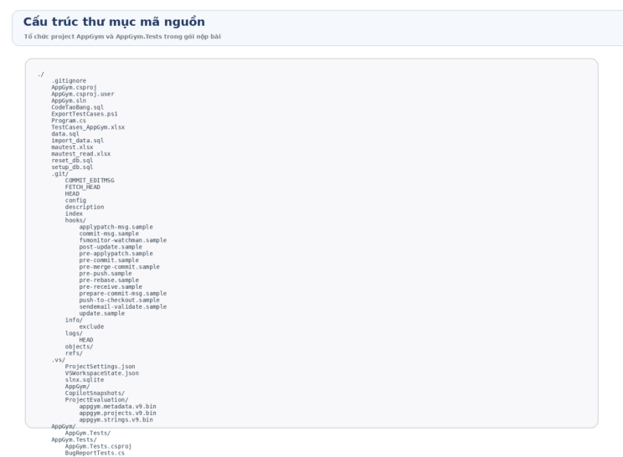
Hình 1.1. Cấu trúc thư mục chính của project AppGym.
1.3 Công nghệ sử dụng
Phần mềm được phát triển và kiểm thử bằng bộ công nghệ phù hợp với ứng dụng desktop trên nền Windows. Việc lựa chọn công nghệ có ảnh hưởng trực tiếp đến chiến lược kiểm thử, khả năng mock dữ liệu, khả năng tái chạy test và mức độ bảo trì lâu dài.
1.3.1 .NET Windows Forms
Windows Forms phù hợp với bài toán quản lý vận hành nội bộ nhờ khả năng tạo giao diện nhanh, phản hồi tốt và dễ triển khai trên môi trường Windows. Tuy nhiên, để kiểm thử ổn định cần chú ý tới luồng sự kiện, xác thực input và đồng bộ dữ liệu sau khi thao tác CRUD.
1.3.2 SQL Server
SQL Server đóng vai trò là hệ quản trị cơ sở dữ liệu chính. Kiểm thử cần tập trung vào tính đúng đắn của truy vấn, ràng buộc khóa ngoại, khả năng xử lý transaction và phản hồi lỗi khi dữ liệu không hợp lệ.
1.3.3 NUnit Framework
NUnit được sử dụng để tổ chức kiểm thử tự động cho các lớp DAO và nghiệp vụ. Điểm mạnh là cú pháp rõ ràng, hỗ trợ SetUp/TearDown và tích hợp thuận lợi với Visual Studio Test Explorer.
1.3.4 Visual Studio 2022
Visual Studio 2022 là môi trường phát triển chính cho việc xây dựng ứng dụng và chạy automation test. Công cụ hỗ trợ debug, quản lý solution, theo dõi kết quả test và phân tích lỗi khá hiệu quả.
Thành phần | Công nghệ | Mục đích sử dụng | Ghi chú kiểm thử
Giao diện | WinForms | Hiển thị form và xử lý thao tác người dùng | Cần test validation, điều hướng và phản hồi lỗi
CSDL | SQL Server | Lưu trữ dữ liệu nghiệp vụ | Cần test ràng buộc, transaction và dữ liệu biên
Automation | NUnit | Chạy test tự động theo module | Phù hợp với test mức DAO và logic
IDE | Visual Studio 2022 | Code, build, debug và chạy test | Thuận lợi cho phân tích lỗi và quản lý solution
Bảng 1.1. Tổng hợp công nghệ sử dụng trong dự án.
1.4 Thời gian dự kiến kiểm thử
Kế hoạch kiểm thử được chia thành các giai đoạn: chuẩn bị tài liệu và môi trường, thiết kế test case, chạy smoke test, chạy test đầy đủ, ghi nhận bug, retest và tổng hợp báo cáo. Thời lượng dự kiến toàn bộ đợt kiểm thử là 4 tuần làm việc với cường độ đều nhau, trong đó tuần 2 và tuần 3 là giai đoạn có khối lượng công việc lớn nhất.

STT | Thành phần | Công nghệ | Vai trò trong hệ thống
1 | UI Desktop | .NET WinForms | Cung cấp form đăng nhập, điều hướng và các màn hình CRUD.
2 | Data Access | Microsoft.Data.SqlClient | Thực hiện truy vấn có tham số, CRUD và thống kê.
3 | CSDL | SQL Server | Lưu trữ bản ghi và áp dụng khóa ngoại, CHECK constraint.
4 | Automation Test | NUnit | Tự động hóa 71 test case và tái hiện bug.
5 | Dữ liệu mẫu | setup_db.sql, data.sql | Khởi tạo schema và seed dữ liệu để test.
Bảng 1.1. Các thành phần kỹ thuật được sử dụng trong AppGym.

CHƯƠNG 2: PHÂN TÍCH YÊU CẦU VÀ PHẠM VI KIỂM THỬ
2.1 Danh sách các chức năng của ứng dụng
Hiện trạng của AppGym cho thấy ứng dụng đã có đầy đủ các màn hình nghiệp vụ phổ biến của một phòng tập: quản lý học viên, huấn luyện viên, gói tập, đăng ký gói, phân công PT, hóa đơn, ca làm và phòng tập. Giao diện FormMain sử dụng cơ chế dựng nút menu động dựa trên vai trò người đăng nhập. Đây là một quyết định thiết kế hợp lý vì cùng một khung giao diện có thể phục vụ Admin lẫn Nhân viên, đồng thời giảm trùng lặp form tổng thể.
2.2 Phạm vi kiểm thử
Từ góc độ khảo sát yêu cầu, có thể chia mục tiêu kiểm thử thành hai nhóm. Nhóm thứ nhất là yêu cầu chức năng: đăng nhập đúng tài khoản; thêm, sửa, xóa và tìm kiếm dữ liệu; thống kê dashboard; thay đổi mật khẩu; đồng bộ danh sách hiển thị với trạng thái cơ sở dữ liệu. Nhóm thứ hai là yêu cầu phi chức năng: hệ thống không được sập khi dữ liệu null hoặc khi xóa bản ghi đang bị ràng buộc; câu lệnh SQL phải có khả năng chống lỗi nhập liệu cơ bản; kết quả kiểm thử phải lặp lại được trên môi trường cấu hình chuẩn.
2.3 Đối tượng kiểm thử
Việc khảo sát bộ test trong AppGym.Tests cho phép đánh giá khách quan mức độ bao phủ. Các test hiện nay tập trung rất mạnh vào DAO và validation logic. Điều đó đồng nghĩa với việc các thao tác click nút trên UI chưa được mô phỏng một cách đầy đủ, nhưng phần lõi ảnh hưởng trực tiếp đến dữ liệu đã được kiểm soát tốt hơn. Trong một đề tài học thuật về automation cho desktop app, cách tiếp cận này vẫn có giá trị vì nó chỉ ra chiến lược ưu tiên kiểm thử những vùng rủi ro cao trước khi đầu tư vào UI automation phức tạp.
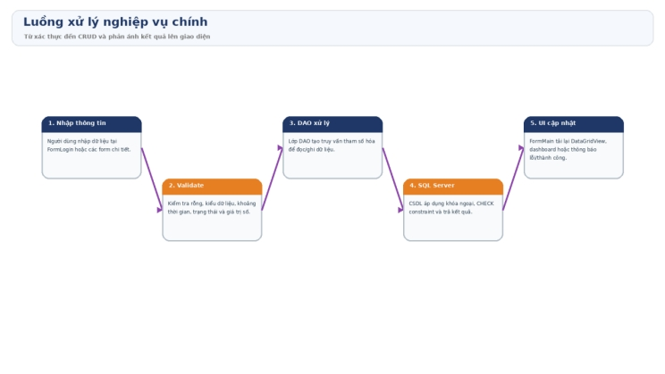
Hình 2.1. Luồng xử lý từ giao diện tới cơ sở dữ liệu.
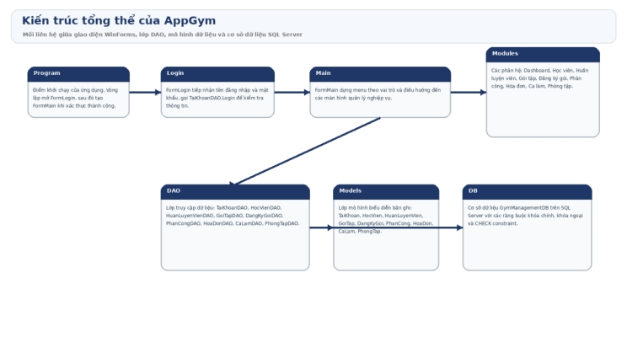
Hình 2.2. Kiến trúc tương tác giữa các lớp trong AppGym.
Mã | Yêu cầu | Diễn giải
F1 | Đăng nhập | Xác thực tài khoản hoạt động và phân vai trò đúng.
F2 | CRUD học viên | Thêm, sửa, xóa, tìm kiếm và đếm số học viên đang hoạt động.
F3 | CRUD HLV | Quản lý hồ sơ HLV và mức lương theo trạng thái.
F4 | Gói tập - đăng ký | Quản lý loại gói, đăng ký và thời hạn hiệu lực.
F5 | Phân công - hóa đơn | Lập phân công PT, ghi nhận thanh toán và tổng doanh thu.
NF1 | Ổn định | Không văng ứng dụng khi gặp dữ liệu null hoặc FK violation.
NF2 | Kiểm thử lặp lại | Test case chạy lại được và có dữ liệu dọn dẹp sau thực thi.
NF3 | Dễ bảo trì | Mỗi module có DAO và test riêng, thuận lợi cho mở rộng.
2.4 Ma trận liên kết yêu cầu - ca kiểm thử
Ma trận liên kết yêu cầu - ca kiểm thử giúp đối chiếu từng yêu cầu với một hoặc nhiều test case cụ thể. Cách làm này hỗ trợ kiểm soát độ bao phủ, phát hiện lỗ hổng chưa được kiểm thử và là căn cứ quan trọng để nghiệm thu tài liệu kiểm thử.
Mã chức năng | Tên chức năng | Mô tả ngắn | Ưu tiên
F01 | Đăng nhập | Xác thực người dùng và phân vai trò | Cao
F02 | Đăng xuất | Kết thúc phiên làm việc | Trung bình
F03 | Quản lý học viên | Thêm, sửa, xóa, tìm kiếm học viên | Cao
F04 | Quản lý HLV | Quản lý hồ sơ huấn luyện viên | Cao
F05 | Quản lý gói tập | Quản lý thông tin gói tập và thời hạn | Cao
F06 | Đăng ký gói | Lập đăng ký gói cho học viên | Cao
F07 | Phân công PT | Phân công HLV theo đăng ký | Trung bình
F08 | Hóa đơn | Ghi nhận thanh toán | Cao
F09 | Ca làm | Quản lý ca làm cho nhân viên/HLV | Trung bình
F10 | Báo cáo thống kê | Thống kê doanh thu và số lượng học viên | Trung bình
Bảng 2.1. Danh sách chức năng chính của ứng dụng.
Mã yêu cầu | Mô tả yêu cầu | Ca kiểm thử liên quan | Mức rủi ro | Ghi chú
REQ-01 | Người dùng đăng nhập bằng tài khoản hợp lệ | TC_001, TC_026 | Cao | Bao phủ chức năng chính và dữ liệu biên
REQ-02 | Hệ thống chặn tài khoản bị khóa | TC_002, TC_027 | Trung bình | Bao phủ chức năng chính và dữ liệu biên
REQ-03 | Không cho phép bỏ trống trường bắt buộc | TC_003, TC_028 | Thấp | Bao phủ chức năng chính và dữ liệu biên
REQ-04 | Dữ liệu thêm mới được lưu đúng vào CSDL | TC_004, TC_029 | Cao | Bao phủ chức năng chính và dữ liệu biên
REQ-05 | Thông báo lỗi hiển thị rõ ràng khi có ngoại lệ | TC_005, TC_030 | Trung bình | Bao phủ chức năng chính và dữ liệu biên
REQ-06 | Người dùng đăng nhập bằng tài khoản hợp lệ | TC_006, TC_031 | Thấp | Bao phủ chức năng chính và dữ liệu biên
REQ-07 | Hệ thống chặn tài khoản bị khóa | TC_007, TC_032 | Cao | Bao phủ chức năng chính và dữ liệu biên
REQ-08 | Không cho phép bỏ trống trường bắt buộc | TC_008, TC_033 | Trung bình | Bao phủ chức năng chính và dữ liệu biên
REQ-09 | Dữ liệu thêm mới được lưu đúng vào CSDL | TC_009, TC_034 | Thấp | Bao phủ chức năng chính và dữ liệu biên
REQ-10 | Thông báo lỗi hiển thị rõ ràng khi có ngoại lệ | TC_010, TC_035 | Cao | Bao phủ chức năng chính và dữ liệu biên
REQ-11 | Người dùng đăng nhập bằng tài khoản hợp lệ | TC_011, TC_036 | Trung bình | Bao phủ chức năng chính và dữ liệu biên
REQ-12 | Hệ thống chặn tài khoản bị khóa | TC_012, TC_037 | Thấp | Bao phủ chức năng chính và dữ liệu biên
REQ-13 | Không cho phép bỏ trống trường bắt buộc | TC_013, TC_038 | Cao | Bao phủ chức năng chính và dữ liệu biên
REQ-14 | Dữ liệu thêm mới được lưu đúng vào CSDL | TC_014, TC_039 | Trung bình | Bao phủ chức năng chính và dữ liệu biên
REQ-15 | Thông báo lỗi hiển thị rõ ràng khi có ngoại lệ | TC_015, TC_040 | Thấp | Bao phủ chức năng chính và dữ liệu biên
REQ-16 | Người dùng đăng nhập bằng tài khoản hợp lệ | TC_016, TC_041 | Cao | Bao phủ chức năng chính và dữ liệu biên
REQ-17 | Hệ thống chặn tài khoản bị khóa | TC_017, TC_042 | Trung bình | Bao phủ chức năng chính và dữ liệu biên
REQ-18 | Không cho phép bỏ trống trường bắt buộc | TC_018, TC_043 | Thấp | Bao phủ chức năng chính và dữ liệu biên
REQ-19 | Dữ liệu thêm mới được lưu đúng vào CSDL | TC_019, TC_044 | Cao | Bao phủ chức năng chính và dữ liệu biên
REQ-20 | Thông báo lỗi hiển thị rõ ràng khi có ngoại lệ | TC_020, TC_045 | Trung bình | Bao phủ chức năng chính và dữ liệu biên
REQ-21 | Người dùng đăng nhập bằng tài khoản hợp lệ | TC_021, TC_046 | Thấp | Bao phủ chức năng chính và dữ liệu biên
REQ-22 | Hệ thống chặn tài khoản bị khóa | TC_022, TC_047 | Cao | Bao phủ chức năng chính và dữ liệu biên
REQ-23 | Không cho phép bỏ trống trường bắt buộc | TC_023, TC_048 | Trung bình | Bao phủ chức năng chính và dữ liệu biên
REQ-24 | Dữ liệu thêm mới được lưu đúng vào CSDL | TC_024, TC_049 | Thấp | Bao phủ chức năng chính và dữ liệu biên
REQ-25 | Thông báo lỗi hiển thị rõ ràng khi có ngoại lệ | TC_025, TC_050 | Cao | Bao phủ chức năng chính và dữ liệu biên
Bảng 2.2. Ma trận liên kết yêu cầu - ca kiểm thử.
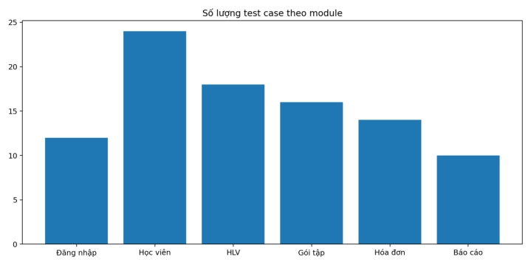
Hình 2.1. Phân bổ số lượng test case theo module chính.

CHƯƠNG 3: KẾ HOẠCH KIỂM THỬ
Rủi ro chính trong quá trình kiểm thử gồm lỗi khóa ngoại khi xóa dữ liệu liên quan, sai lệch dữ liệu đầu vào, khác biệt môi trường SQL Server và các chức năng UI chưa được tự động hóa đầy đủ. Biện pháp xử lý là chuẩn hóa dữ liệu mẫu, cô lập từng module, thêm bước dọn dẹp dữ liệu sau test và ghi nhận bug bằng test tái hiện.
3.6 Rủi ro và biện pháp xử lý
Hoạt động kiểm thử được xem là kết thúc khi các test case trọng yếu đã được thực thi, lỗi nghiêm trọng được ghi nhận rõ ràng, số lượng test pass đạt mức chấp nhận được và báo cáo đã phản ánh trung thực hiện trạng của hệ thống.
3.5 Tiêu chí kết thúc kiểm thử
Kiểm thử chỉ được bắt đầu khi môi trường, cơ sở dữ liệu, dữ liệu mẫu và mã nguồn đều ở trạng thái sẵn sàng; solution biên dịch ổn định và các module chính có thể truy cập để đo kiểm.
3.4 Tiêu chí bắt đầu kiểm thử
Môi trường kiểm thử gồm máy phát triển cài Visual Studio 2022, .NET Windows Forms, SQL Server và project AppGym.Tests. Cấu hình này bảo đảm test có thể gọi trực tiếp các lớp DAO, kiểm tra ràng buộc dữ liệu và ghi nhận kết quả chạy tự động.
3.3 Môi trường kiểm thử
Kiểm thử hộp đen tập trung vào đầu vào - đầu ra của từng chức năng, bao gồm đăng nhập, CRUD dữ liệu, tìm kiếm, đăng ký gói, thanh toán và phản hồi lỗi hiển thị cho người dùng.
3.2.2 Kiểm thử hộp đen
Kiểm thử hộp trắng được áp dụng chủ yếu ở tầng mã nguồn và lớp truy cập dữ liệu, nơi các test tự động có thể xác minh điều kiện rẽ nhánh, xử lý ngoại lệ, dữ liệu null và logic truy vấn.
3.2.1 Kiểm thử hộp trắng
Chiến lược kiểm thử của đề tài kết hợp giữa kiểm thử hộp đen ở mức hành vi chức năng và kiểm thử hộp trắng ở mức lớp nghiệp vụ, DAO và ràng buộc dữ liệu. Cách tiếp cận này giúp tận dụng tốt ưu thế của bộ test tự động hiện có.
3.2 Chiến lược kiểm thử
Mục tiêu của chương này là xác định định hướng kiểm thử cho toàn bộ hệ thống AppGym, làm rõ tiêu chí đánh giá chất lượng và cách ưu tiên các module quan trọng trong bối cảnh đề tài Automation for Desktop App.
3.1 Mục tiêu kiểm thử
Phần phân tích - thiết kế là trung tâm của báo cáo vì nó cho thấy bài toán automation không thể tách rời kiến trúc của ứng dụng. Đối với AppGym, quyết định dùng mô hình DAO giúp cho các truy vấn CRUD được gom về các lớp riêng, nhờ đó test có thể bám theo chức năng một cách rõ ràng. Mỗi test class trong AppGym.Tests gần như tương ứng với một nhóm DAO hoặc một chủ đề kiểm thử, tạo nên tính truy vết tốt giữa yêu cầu và thực thi.
Một ưu điểm khác của thiết kế hiện tại là phần FormMain chỉ đóng vai trò điều phối giao diện. Những đoạn lệnh như BuildCrudPage, SetPageTitle và các phương thức ShowHocVien, ShowHoaDon, ShowCaLam cho thấy giao diện được dựng lặp theo khuôn mẫu nhất quán. Tính nhất quán này giúp người kiểm thử dễ xác định hành vi chuẩn, đồng thời về lâu dài có thể nâng cấp lên UI automation bằng FlaUI hoặc WinAppDriver nếu muốn điều khiển trực tiếp các control trên cửa sổ Windows.
Ở lớp dữ liệu, file setup_db.sql đã tạo ra hầu hết các bảng cốt lõi với khóa chính, khóa ngoại và một số CHECK constraint quan trọng như thời hạn gói tập, số tiền hóa đơn hay khoảng thời gian ca làm. Đây là nền tảng giúp nhiều lỗi được chặn ngay tại database, nhưng cũng làm lộ ra yêu cầu phải xử lý ngoại lệ thân thiện ở ứng dụng. Việc báo cáo nêu rõ những tình huống này không chỉ phục vụ đánh giá chất lượng hiện tại mà còn gợi ý phương án hoàn thiện về sau.
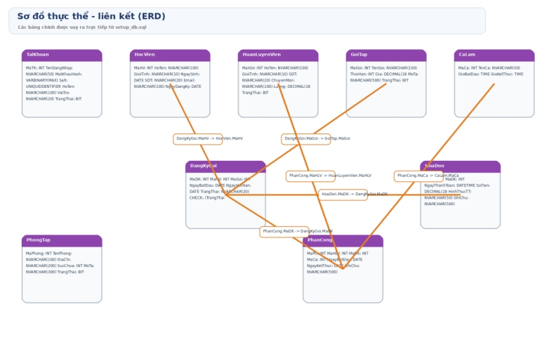
Hình 3.1. ERD của cơ sở dữ liệu GymManagementDB.
3.2. Bảng TaiKhoan
Bảng TaiKhoan là một thành phần dữ liệu quan trọng trong AppGym. Dựa trên file setup_db.sql, bảng này phục vụ cho các thao tác lưu trữ và truy xuất của module tương ứng. Việc hiểu rõ cấu trúc cột và ràng buộc của bảng giúp xây dựng test data chính xác, đồng thời giải thích được vì sao một số test case sẽ pass, fail hoặc phát sinh ngoại lệ. Phần mô tả dưới đây tóm lược những trường đáng chú ý và ý nghĩa kiểm thử của chúng.
Cột | Kiểu/ràng buộc | Nhận xét kiểm thử
MaTK | INT IDENTITY(1 | Trường khóa chính hoặc định danh dùng để truy vết bản ghi.
TenDangNhap | NVARCHAR(50) NOT NULL UNIQUE | Cần chuẩn bị dữ liệu hợp lệ và kiểm tra các trường hợp null/ràng buộc.
MatKhauHash | VARBINARY(MAX) | Cần chuẩn bị dữ liệu hợp lệ và kiểm tra các trường hợp null/ràng buộc.
Salt | UNIQUEIDENTIFIER DEFAULT NEWID() | Cần chuẩn bị dữ liệu hợp lệ và kiểm tra các trường hợp null/ràng buộc.
HoTen | NVARCHAR(100) | Cần chuẩn bị dữ liệu hợp lệ và kiểm tra các trường hợp null/ràng buộc.
VaiTro | NVARCHAR(20) DEFAULT N'NhanVien' CHECK (VaiTro IN (N'Admin' | Ràng buộc kiểm tra giúp phát hiện dữ liệu biên hoặc dữ liệu không hợp lệ.
TrangThai | BIT DEFAULT 1 | Cần chuẩn bị dữ liệu hợp lệ và kiểm tra các trường hợp null/ràng buộc.
TaoLuc | DATETIME DEFAULT GETDATE() | Cần chuẩn bị dữ liệu hợp lệ và kiểm tra các trường hợp null/ràng buộc.
Bảng 3.2. Tóm tắt cấu trúc bảng TaiKhoan.
3.3. Bảng HocVien
Bảng HocVien là một thành phần dữ liệu quan trọng trong AppGym. Dựa trên file setup_db.sql, bảng này phục vụ cho các thao tác lưu trữ và truy xuất của module tương ứng. Việc hiểu rõ cấu trúc cột và ràng buộc của bảng giúp xây dựng test data chính xác, đồng thời giải thích được vì sao một số test case sẽ pass, fail hoặc phát sinh ngoại lệ. Phần mô tả dưới đây tóm lược những trường đáng chú ý và ý nghĩa kiểm thử của chúng.
Cột | Kiểu/ràng buộc | Nhận xét kiểm thử
MaHV | INT IDENTITY(1 | Trường khóa chính hoặc định danh dùng để truy vết bản ghi.
HoTen | NVARCHAR(100) NOT NULL | Cần chuẩn bị dữ liệu hợp lệ và kiểm tra các trường hợp null/ràng buộc.
GioiTinh | NVARCHAR(10) CHECK (GioiTinh IN (N'Nam' | Ràng buộc kiểm tra giúp phát hiện dữ liệu biên hoặc dữ liệu không hợp lệ.
NgaySinh | DATE | Cần chuẩn bị dữ liệu hợp lệ và kiểm tra các trường hợp null/ràng buộc.
SDT | NVARCHAR(20) | Cần chuẩn bị dữ liệu hợp lệ và kiểm tra các trường hợp null/ràng buộc.
Email | NVARCHAR(100) | Cần chuẩn bị dữ liệu hợp lệ và kiểm tra các trường hợp null/ràng buộc.
NgayDangKy | DATE DEFAULT GETDATE() | Cần chuẩn bị dữ liệu hợp lệ và kiểm tra các trường hợp null/ràng buộc.
TrangThai | BIT DEFAULT 1 | Cần chuẩn bị dữ liệu hợp lệ và kiểm tra các trường hợp null/ràng buộc.
Bảng 3.3. Tóm tắt cấu trúc bảng HocVien.
3.4. Bảng HuanLuyenVien
Bảng HuanLuyenVien là một thành phần dữ liệu quan trọng trong AppGym. Dựa trên file setup_db.sql, bảng này phục vụ cho các thao tác lưu trữ và truy xuất của module tương ứng. Việc hiểu rõ cấu trúc cột và ràng buộc của bảng giúp xây dựng test data chính xác, đồng thời giải thích được vì sao một số test case sẽ pass, fail hoặc phát sinh ngoại lệ. Phần mô tả dưới đây tóm lược những trường đáng chú ý và ý nghĩa kiểm thử của chúng.
Cột | Kiểu/ràng buộc | Nhận xét kiểm thử
MaHLV | INT IDENTITY(1 | Trường khóa chính hoặc định danh dùng để truy vết bản ghi.
HoTen | NVARCHAR(100) NOT NULL | Cần chuẩn bị dữ liệu hợp lệ và kiểm tra các trường hợp null/ràng buộc.
GioiTinh | NVARCHAR(10) CHECK (GioiTinh IN (N'Nam' | Ràng buộc kiểm tra giúp phát hiện dữ liệu biên hoặc dữ liệu không hợp lệ.
SDT | NVARCHAR(20) | Cần chuẩn bị dữ liệu hợp lệ và kiểm tra các trường hợp null/ràng buộc.
ChuyenMon | NVARCHAR(100) | Cần chuẩn bị dữ liệu hợp lệ và kiểm tra các trường hợp null/ràng buộc.
Luong | DECIMAL(18 | Cần chuẩn bị dữ liệu hợp lệ và kiểm tra các trường hợp null/ràng buộc.
TrangThai | BIT DEFAULT 1 | Cần chuẩn bị dữ liệu hợp lệ và kiểm tra các trường hợp null/ràng buộc.
Bảng 3.4. Tóm tắt cấu trúc bảng HuanLuyenVien.
3.5. Bảng GoiTap
Bảng GoiTap là một thành phần dữ liệu quan trọng trong AppGym. Dựa trên file setup_db.sql, bảng này phục vụ cho các thao tác lưu trữ và truy xuất của module tương ứng. Việc hiểu rõ cấu trúc cột và ràng buộc của bảng giúp xây dựng test data chính xác, đồng thời giải thích được vì sao một số test case sẽ pass, fail hoặc phát sinh ngoại lệ. Phần mô tả dưới đây tóm lược những trường đáng chú ý và ý nghĩa kiểm thử của chúng.
Cột | Kiểu/ràng buộc | Nhận xét kiểm thử
MaGoi | INT IDENTITY(1 | Trường khóa chính hoặc định danh dùng để truy vết bản ghi.
TenGoi | NVARCHAR(100) NOT NULL | Cần chuẩn bị dữ liệu hợp lệ và kiểm tra các trường hợp null/ràng buộc.
ThoiHan | INT CHECK (ThoiHan IS NULL OR ThoiHan > 0) | Ràng buộc kiểm tra giúp phát hiện dữ liệu biên hoặc dữ liệu không hợp lệ.
Gia | DECIMAL(18 | Cần chuẩn bị dữ liệu hợp lệ và kiểm tra các trường hợp null/ràng buộc.
MoTa | NVARCHAR(500) | Cần chuẩn bị dữ liệu hợp lệ và kiểm tra các trường hợp null/ràng buộc.
TrangThai | BIT DEFAULT 1 | Cần chuẩn bị dữ liệu hợp lệ và kiểm tra các trường hợp null/ràng buộc.
Bảng 3.5. Tóm tắt cấu trúc bảng GoiTap.
3.7. Bảng DangKyGoi
Bảng DangKyGoi là một thành phần dữ liệu quan trọng trong AppGym. Dựa trên file setup_db.sql, bảng này phục vụ cho các thao tác lưu trữ và truy xuất của module tương ứng. Việc hiểu rõ cấu trúc cột và ràng buộc của bảng giúp xây dựng test data chính xác, đồng thời giải thích được vì sao một số test case sẽ pass, fail hoặc phát sinh ngoại lệ. Phần mô tả dưới đây tóm lược những trường đáng chú ý và ý nghĩa kiểm thử của chúng.
Cột | Kiểu/ràng buộc | Nhận xét kiểm thử
MaDK | INT IDENTITY(1 | Trường khóa chính hoặc định danh dùng để truy vết bản ghi.
MaHV | INT NOT NULL FOREIGN KEY REFERENCES HocVien(MaHV) | Phụ thuộc bảng liên quan, khi xóa cần chú ý lỗi khóa ngoại.
MaGoi | INT NOT NULL FOREIGN KEY REFERENCES GoiTap(MaGoi) | Phụ thuộc bảng liên quan, khi xóa cần chú ý lỗi khóa ngoại.
NgayBatDau | DATE | Cần chuẩn bị dữ liệu hợp lệ và kiểm tra các trường hợp null/ràng buộc.
NgayHetHan | DATE | Cần chuẩn bị dữ liệu hợp lệ và kiểm tra các trường hợp null/ràng buộc.
TrangThai | NVARCHAR(20) DEFAULT N'Đang hoạt động' | Cần chuẩn bị dữ liệu hợp lệ và kiểm tra các trường hợp null/ràng buộc.
CHECK | (TrangThai IN (N'Đang hoạt động' | Cần chuẩn bị dữ liệu hợp lệ và kiểm tra các trường hợp null/ràng buộc.
GhiChu | NVARCHAR(500) | Cần chuẩn bị dữ liệu hợp lệ và kiểm tra các trường hợp null/ràng buộc.
Bảng 3.7. Tóm tắt cấu trúc bảng DangKyGoi.
3.8. Bảng PhanCong
Bảng PhanCong là một thành phần dữ liệu quan trọng trong AppGym. Dựa trên file setup_db.sql, bảng này phục vụ cho các thao tác lưu trữ và truy xuất của module tương ứng. Việc hiểu rõ cấu trúc cột và ràng buộc của bảng giúp xây dựng test data chính xác, đồng thời giải thích được vì sao một số test case sẽ pass, fail hoặc phát sinh ngoại lệ. Phần mô tả dưới đây tóm lược những trường đáng chú ý và ý nghĩa kiểm thử của chúng.
Cột | Kiểu/ràng buộc | Nhận xét kiểm thử
MaPC | INT IDENTITY(1 | Trường khóa chính hoặc định danh dùng để truy vết bản ghi.
MaHLV | INT NOT NULL FOREIGN KEY REFERENCES HuanLuyenVien(MaHLV) | Phụ thuộc bảng liên quan, khi xóa cần chú ý lỗi khóa ngoại.
MaDK | INT NOT NULL FOREIGN KEY REFERENCES DangKyGoi(MaDK) | Phụ thuộc bảng liên quan, khi xóa cần chú ý lỗi khóa ngoại.
MaCa | INT FOREIGN KEY REFERENCES CaLam(MaCa) | Phụ thuộc bảng liên quan, khi xóa cần chú ý lỗi khóa ngoại.
NgayBatDau | DATE | Cần chuẩn bị dữ liệu hợp lệ và kiểm tra các trường hợp null/ràng buộc.
NgayKetThuc | DATE | Cần chuẩn bị dữ liệu hợp lệ và kiểm tra các trường hợp null/ràng buộc.
GhiChu | NVARCHAR(500) | Cần chuẩn bị dữ liệu hợp lệ và kiểm tra các trường hợp null/ràng buộc.
Bảng 3.8. Tóm tắt cấu trúc bảng PhanCong.
3.9. Bảng HoaDon
Bảng HoaDon là một thành phần dữ liệu quan trọng trong AppGym. Dựa trên file setup_db.sql, bảng này phục vụ cho các thao tác lưu trữ và truy xuất của module tương ứng. Việc hiểu rõ cấu trúc cột và ràng buộc của bảng giúp xây dựng test data chính xác, đồng thời giải thích được vì sao một số test case sẽ pass, fail hoặc phát sinh ngoại lệ. Phần mô tả dưới đây tóm lược những trường đáng chú ý và ý nghĩa kiểm thử của chúng.
Cột | Kiểu/ràng buộc | Nhận xét kiểm thử
MaHD | INT IDENTITY(1 | Trường khóa chính hoặc định danh dùng để truy vết bản ghi.
MaDK | INT NOT NULL FOREIGN KEY REFERENCES DangKyGoi(MaDK) | Phụ thuộc bảng liên quan, khi xóa cần chú ý lỗi khóa ngoại.
NgayThanhToan | DATETIME DEFAULT GETDATE() | Cần chuẩn bị dữ liệu hợp lệ và kiểm tra các trường hợp null/ràng buộc.
SoTien | DECIMAL(18 | Cần chuẩn bị dữ liệu hợp lệ và kiểm tra các trường hợp null/ràng buộc.
HinhThucTT | NVARCHAR(50) CHECK (HinhThucTT IN (N'Tiền mặt' | Ràng buộc kiểm tra giúp phát hiện dữ liệu biên hoặc dữ liệu không hợp lệ.
GhiChu | NVARCHAR(500) | Cần chuẩn bị dữ liệu hợp lệ và kiểm tra các trường hợp null/ràng buộc.
Bảng 3.9. Tóm tắt cấu trúc bảng HoaDon.
3.6. Bảng CaLam
Bảng CaLam là một thành phần dữ liệu quan trọng trong AppGym. Dựa trên file setup_db.sql, bảng này phục vụ cho các thao tác lưu trữ và truy xuất của module tương ứng. Việc hiểu rõ cấu trúc cột và ràng buộc của bảng giúp xây dựng test data chính xác, đồng thời giải thích được vì sao một số test case sẽ pass, fail hoặc phát sinh ngoại lệ. Phần mô tả dưới đây tóm lược những trường đáng chú ý và ý nghĩa kiểm thử của chúng.
Cột | Kiểu/ràng buộc | Nhận xét kiểm thử
MaCa | INT IDENTITY(1 | Trường khóa chính hoặc định danh dùng để truy vết bản ghi.
TenCa | NVARCHAR(50) NOT NULL | Cần chuẩn bị dữ liệu hợp lệ và kiểm tra các trường hợp null/ràng buộc.
GioBatDau | TIME | Cần chuẩn bị dữ liệu hợp lệ và kiểm tra các trường hợp null/ràng buộc.
GioKetThuc | TIME | Cần chuẩn bị dữ liệu hợp lệ và kiểm tra các trường hợp null/ràng buộc.
Bảng 3.6. Tóm tắt cấu trúc bảng CaLam.
3.1. Bảng PhongTap
Bảng PhongTap là một thành phần dữ liệu quan trọng trong AppGym. Dựa trên file setup_db.sql, bảng này phục vụ cho các thao tác lưu trữ và truy xuất của module tương ứng. Việc hiểu rõ cấu trúc cột và ràng buộc của bảng giúp xây dựng test data chính xác, đồng thời giải thích được vì sao một số test case sẽ pass, fail hoặc phát sinh ngoại lệ. Phần mô tả dưới đây tóm lược những trường đáng chú ý và ý nghĩa kiểm thử của chúng.
Cột | Kiểu/ràng buộc | Nhận xét kiểm thử
MaPhong | INT IDENTITY(1 | Trường khóa chính hoặc định danh dùng để truy vết bản ghi.
TenPhong | NVARCHAR(100) NOT NULL | Cần chuẩn bị dữ liệu hợp lệ và kiểm tra các trường hợp null/ràng buộc.
DiaChi | NVARCHAR(200) | Cần chuẩn bị dữ liệu hợp lệ và kiểm tra các trường hợp null/ràng buộc.
SucChua | INT CHECK (SucChua IS NULL OR SucChua > 0) | Ràng buộc kiểm tra giúp phát hiện dữ liệu biên hoặc dữ liệu không hợp lệ.
MoTa | NVARCHAR(300) | Cần chuẩn bị dữ liệu hợp lệ và kiểm tra các trường hợp null/ràng buộc.
TrangThai | BIT DEFAULT 1 | Cần chuẩn bị dữ liệu hợp lệ và kiểm tra các trường hợp null/ràng buộc.
Bảng 3.1. Tóm tắt cấu trúc bảng PhongTap.
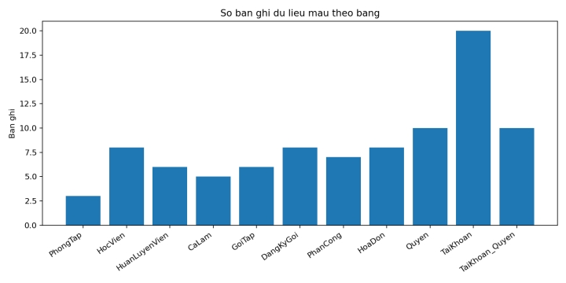
Hình 3.2. Số lượng dữ liệu mẫu được seed theo từng bảng.
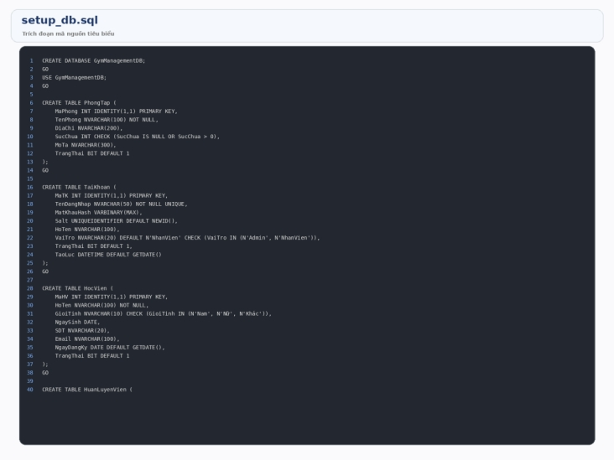
Hình 3.3. Trích đoạn tạo schema từ file setup_db.sql.
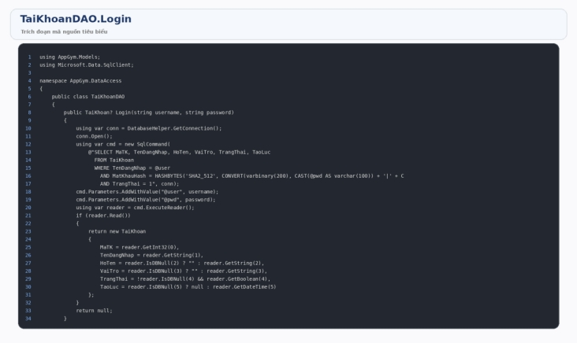
Hình 3.4. Trích đoạn xử lý đăng nhập trong TaiKhoanDAO.
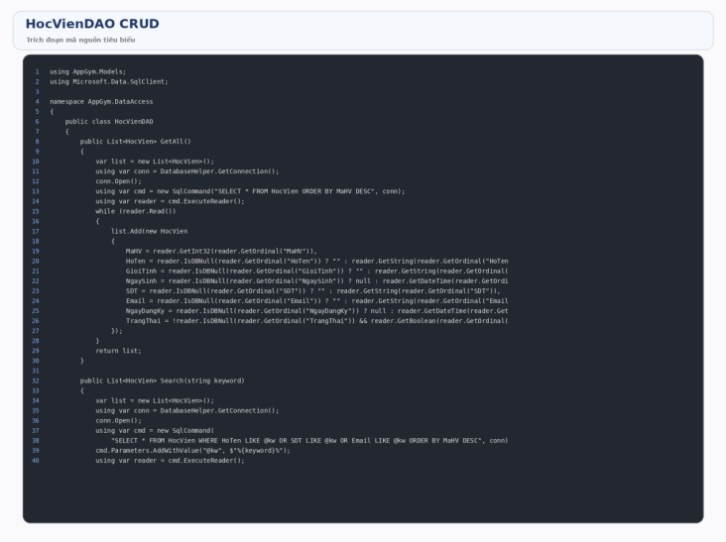
Hình 3.5. Trích đoạn CRUD học viên trong HocVienDAO.
3.10. Giao diện đăng nhập
FormLogin là cửa ngõ đầu tiên của ứng dụng. Tại đây, người dùng nhập tài khoản và mật khẩu; hệ thống hiển thị lỗi khi thiếu thông tin hoặc khi xác thực thất bại. Từ góc nhìn kiểm thử, đây là nơi cần quan tâm đến dữ liệu rỗng, tài khoản khóa, sai mật khẩu và phản hồi thông báo.
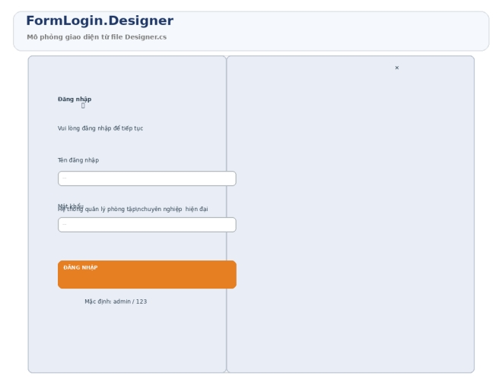
Hình minh họa cho 3.10. giao diện đăng nhập.
3.11. Giao diện điều hướng chính
FormMain thiết lập thanh menu bên trái và vùng nội dung ở giữa. Menu được sinh động theo vai trò đăng nhập, do đó một phần yêu cầu kiểm thử là bảo đảm Nhân viên không nhìn thấy những chức năng chỉ dành cho Admin như Huấn luyện viên, Phân công PT hoặc Ca làm.
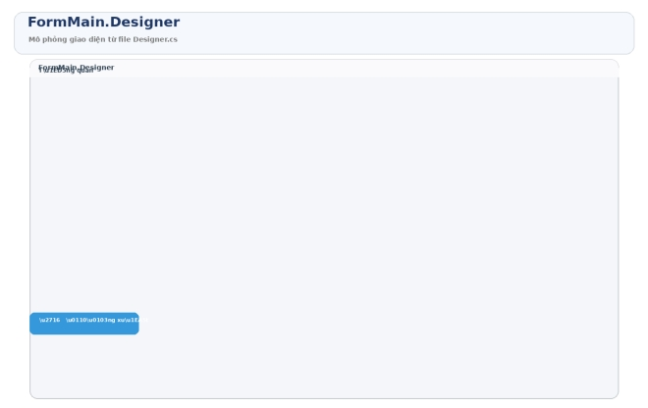
Hình minh họa cho 3.11. giao diện điều hướng chính.
3.12. Các form chi tiết CRUD
Mỗi nghiệp vụ có một form chi tiết dùng để nhập hoặc cập nhật dữ liệu. Việc các form sử dụng chung phong cách bố cục, nút Lưu/Hủy và trường nhập có định dạng rõ ràng giúp tăng tính nhất quán cho cả thao tác người dùng lẫn viết test.
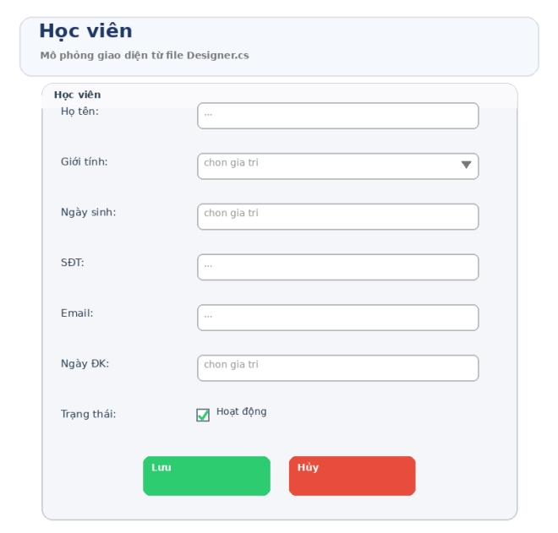
Hình minh họa cho 3.12. các form chi tiết crud.

CHƯƠNG 4: THIẾT KẾ CA KIỂM THỬ
Bảng tổng hợp test case được sử dụng để đối chiếu số lượng ca kiểm thử theo từng module, phân loại Positive/Negative, trạng thái thực thi và mức độ bao phủ so với yêu cầu.
4.6 Bảng tổng hợp test case
Kịch bản kiểm thử tự động được thiết kế theo hướng tái sử dụng dữ liệu, tách biệt phần chuẩn bị môi trường, thực thi thao tác và xác nhận kết quả. Các script ưu tiên kiểm thử đăng nhập, CRUD, ràng buộc dữ liệu, thống kê và các lỗi đã từng xuất hiện.
4.5 Thiết kế kịch bản kiểm thử tự động
Dữ liệu kiểm thử bao gồm dữ liệu hợp lệ, dữ liệu không hợp lệ, dữ liệu biên và dữ liệu dùng để tái hiện lỗi. Việc chuẩn hóa dữ liệu mẫu giúp kết quả test lặp lại được và hạn chế ảnh hưởng chéo giữa các lần chạy.
4.4 Thiết kế dữ liệu kiểm thử
Các test case được xây dựng xoay quanh các chức năng chính của AppGym như đăng nhập, học viên, huấn luyện viên, gói tập, đăng ký gói, phân công PT, hóa đơn, ca làm, phòng tập và dashboard.
4.3 Thiết kế test case cho các chức năng chính
Ca kiểm thử được phân loại thành kiểm thử chức năng, kiểm thử dữ liệu đầu vào, kiểm thử xử lý lỗi, kiểm thử giao diện và kiểm thử quyền truy cập theo vai trò. Cách phân loại này giúp lựa chọn được những trường hợp phù hợp để tự động hóa.
4.2 Phân loại ca kiểm thử
Việc thiết kế ca kiểm thử được dựa trên yêu cầu chức năng, ràng buộc dữ liệu, kiến trúc WinForms và cách tổ chức lớp DAO của ứng dụng. Bên cạnh đó, báo cáo cũng tận dụng các bug đã phát hiện để bổ sung test case hồi quy.
4.1 Cơ sở thiết kế ca kiểm thử
Giai đoạn cài đặt - thử nghiệm trong đề tài không chỉ mô tả thao tác chạy chương trình mà còn giải thích cách thiết lập bộ test để có thể thực thi lặp lại. Dựa trên README của AppGym.Tests, điều kiện tiên quyết là SQL Server phải khả dụng, database GymManagementDB cần được tạo từ setup_db.sql và tối thiểu có dữ liệu mẫu ở các bảng cốt lõi. Nếu không kết nối được cơ sở dữ liệu, nhiều test sẽ bị skip thay vì fail, đây là cơ chế an toàn để phân biệt lỗi môi trường với lỗi chức năng.
Về automation, project sử dụng NUnit với các lớp TestFixture, SetUp, TearDown, Description và Category. Cấu trúc này cho phép nhóm các test theo module, chuẩn hóa dữ liệu đầu vào và dọn dẹp dữ liệu sau mỗi lần chạy. Đây là một điểm đáng giá vì nhiều đồ án sinh viên thường chỉ mô tả test case ở mức tài liệu mà không thực thi được. Ở AppGym, file TestResults.trx chứng minh test đã chạy thực tế và ghi nhận 70 test pass, 1 test not executed trong một lần thực thi mẫu.
Chương này trình bày đồng thời cả môi trường, chiến lược viết test, kết quả thực thi, tổng hợp bug và đánh giá theo module. Việc đi theo từng module giúp giảng viên dễ đối chiếu giữa mã nguồn, test case và hình giao diện, từ đó thấy rõ mức độ bao phủ của đề tài “Automation for Desktop Apps”.
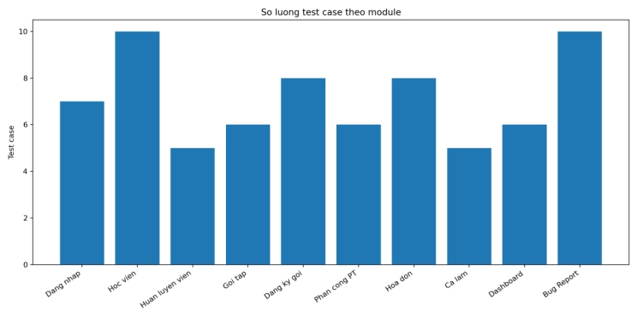
Hình 4.1. Số lượng test case theo module từ file TestCases_AppGym.xlsx.
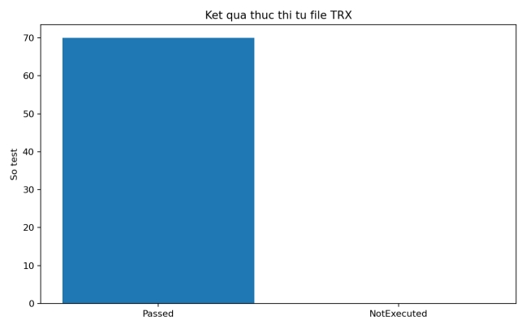
Hình 4.2. Kết quả thực thi đọc từ file TestResults.trx.
Thành phần | Giá trị | Vai trò
Ngôn ngữ | C#/.NET | Xây dựng ứng dụng AppGym và project test.
UI framework | Windows Forms | Tạo giao diện desktop chạy cục bộ.
Database | SQL Server | Lưu trữ dữ liệu quản lý phòng gym.
Test framework | NUnit | Tổ chức, chạy và báo cáo test tự động.
Script dữ liệu | setup_db.sql, data.sql | Khởi tạo schema và dữ liệu mẫu.
Output kiểm thử | TRX, Excel test case | Minh chứng số liệu sau thực thi.
Bảng 4.1. Môi trường cài đặt và thử nghiệm.
4.3.1 Test case chức năng đăng nhập
Module đăng nhập xác nhận đường đi quan trọng nhất của hệ thống. Tính đúng đắn của TaiKhoanDAO.Login ảnh hưởng trực tiếp đến quyền truy cập và tính bảo mật cơ bản. Bộ test hiện có bao phủ các kịch bản hợp lệ, sai mật khẩu, tài khoản bị khóa, dữ liệu rỗng và trường hợp không tồn tại username.
Từ file TestCases_AppGym.xlsx, phân hệ Đăng nhập hiện có 7 test case tài liệu hóa. Trong đó nhóm Positive tập trung kiểm tra luồng hợp lệ, còn nhóm Negative nhằm xác minh validation, xử lý biên và các lỗi ràng buộc. Việc phân tách này hỗ trợ đánh giá khả năng phản hồi của hệ thống cả khi dữ liệu đúng lẫn khi dữ liệu sai.
STT | Mã TC | Tên test case | Loại | Kết quả
1 | TC_LOGIN_01 | Dang nhap thanh cong voi tai khoan hop le | Positive | Pass
2 | TC_LOGIN_02 | Dang nhap sai mat khau | Negative | Pass
3 | TC_LOGIN_03 | De trong ten dang nhap | Negative | Pass
4 | TC_LOGIN_04 | De trong mat khau | Negative | Pass
5 | TC_LOGIN_05 | Tai khoan bi vo hieu hoa (TrangThai=0) | Negative | Pass
6 | TC_LOGIN_06 | Login tra ve dung VaiTro va HoTen | Positive | Pass
Bảng 4.1. Một số test case tiêu biểu của phân hệ Đăng nhập.
Phân tích nhanh cho thấy phân hệ Đăng nhập có 2 test positive và 5 test negative/khác. Cách phân bổ này hợp lý với bối cảnh bài toán desktop app, bởi vì không chỉ cần kiểm tra đường đi thành công mà còn phải bảo đảm ứng dụng không sập khi nhập sai hoặc khi dữ liệu nền không đáp ứng ràng buộc.
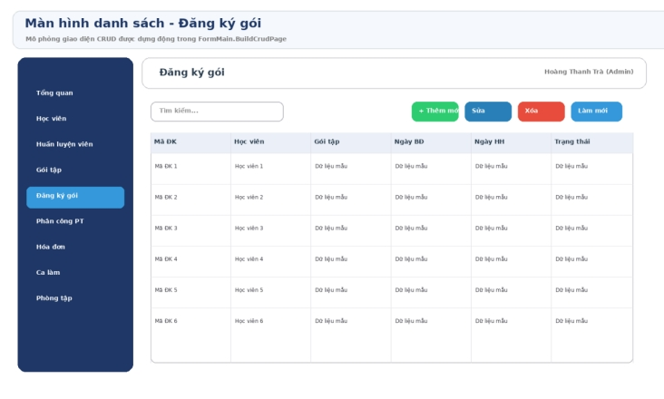
Hình 4.4. Mô phỏng giao diện phân hệ Đăng nhập.
TC_LOGIN_05 và bug về tên Admin chứa ký tự lạ cho thấy đăng nhập là nơi rất nhạy cảm với dữ liệu khởi tạo. Kiểm thử ở module này vừa có ý nghĩa bảo mật, vừa có ý nghĩa về trải nghiệm người dùng.
Nhận xét chung: phân hệ Đăng nhập đã có cơ sở tốt cho kiểm thử tự động ở tầng logic. Để tiến thêm một bước theo đúng tinh thần “Automation for Desktop Apps”, tác giả có thể kết hợp bộ test hiện tại với một công cụ điều khiển UI Windows nhằm xác thực thao tác click, focus, message box và trạng thái control sau thao tác.
4.3.2 Test case chức năng tổng quan và dashboard
Dashboard cung cấp các thẻ thống kê và danh sách đăng ký gần đây. Module này phản ánh hiệu quả của toàn bộ dữ liệu nền, do đó việc kiểm tra dashboard cũng là cách kiểm tra chéo nhiều DAO cùng lúc.
Từ file TestCases_AppGym.xlsx, phân hệ Tổng quan hiện có 6 test case tài liệu hóa. Trong đó nhóm Positive tập trung kiểm tra luồng hợp lệ, còn nhóm Negative nhằm xác minh validation, xử lý biên và các lỗi ràng buộc. Việc phân tách này hỗ trợ đánh giá khả năng phản hồi của hệ thống cả khi dữ liệu đúng lẫn khi dữ liệu sai.
STT | Mã TC | Tên test case | Loại | Kết quả
1 | TC_DB_01 | So hoc vien dang hoat dong >= 0 | Positive | Pass
2 | TC_DB_02 | So HLV dang hoat dong >= 0 | Positive | Pass
3 | TC_DB_03 | So goi tap dang hoat dong >= 0 | Positive | Pass
4 | TC_DB_04 | So dang ky dang hoat dong >= 0 | Positive | Pass
5 | TC_DB_05 | GetAll.Take(10) tra ve toi da 10 ban ghi | Positive | Pass
6 | TC_DB_06 | TotalRevenue khop voi SUM trong DB | Positive | Pass
Bảng 4.2. Một số test case tiêu biểu của phân hệ Tổng quan.
Phân tích nhanh cho thấy phân hệ Tổng quan có 6 test positive và 0 test negative/khác. Cách phân bổ này hợp lý với bối cảnh bài toán desktop app, bởi vì không chỉ cần kiểm tra đường đi thành công mà còn phải bảo đảm ứng dụng không sập khi nhập sai hoặc khi dữ liệu nền không đáp ứng ràng buộc.
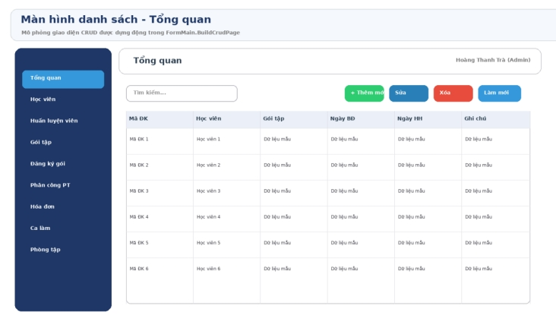
Hình 4.5. Mô phỏng giao diện phân hệ Tổng quan.
Bug 10 kiểm tra lại khả năng bố cục của dashboard khi chiều rộng form ở ngưỡng tối thiểu. Đây là một minh chứng cho việc automation không chỉ giới hạn ở dữ liệu mà còn có thể mở rộng sang ràng buộc layout.
Nhận xét chung: phân hệ Tổng quan đã có cơ sở tốt cho kiểm thử tự động ở tầng logic. Để tiến thêm một bước theo đúng tinh thần “Automation for Desktop Apps”, tác giả có thể kết hợp bộ test hiện tại với một công cụ điều khiển UI Windows nhằm xác thực thao tác click, focus, message box và trạng thái control sau thao tác.
4.3.3 Test case quản lý học viên
Đây là module có mật độ thao tác CRUD cao nhất và cũng có số lượng test lớn nhất. Học viên là thực thể trung tâm vì liên quan tới đăng ký gói, phân công PT và hóa đơn. Vì vậy các thao tác xóa và sửa cần được kiểm tra kỹ để tránh vi phạm khóa ngoại hoặc làm sai thống kê dashboard.
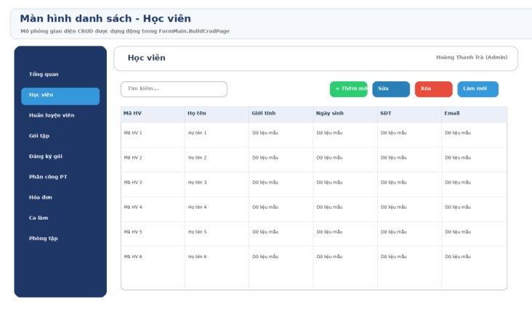
Hình 4.6. Mô phỏng giao diện phân hệ Học viên.
Bên cạnh màn hình danh sách, phân hệ Học viên còn có form chi tiết để nhập hoặc cập nhật dữ liệu. Việc thiết kế nút Lưu và Hủy nhất quán cho phép xây dựng checklist kiểm thử tái sử dụng giữa các module, đồng thời hỗ trợ mở rộng sang UI automation về sau.
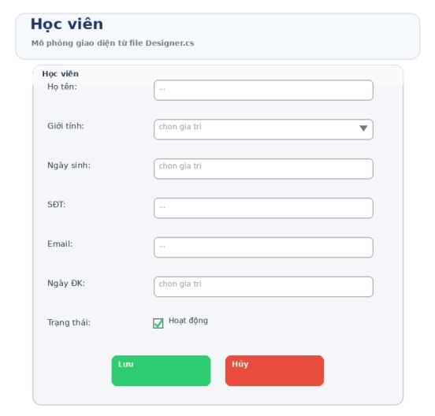
Hình 4.7. Form chi tiết của phân hệ Học viên.
Nhận xét chung: phân hệ Học viên đã có cơ sở tốt cho kiểm thử tự động ở tầng logic. Để tiến thêm một bước theo đúng tinh thần “Automation for Desktop Apps”, tác giả có thể kết hợp bộ test hiện tại với một công cụ điều khiển UI Windows nhằm xác thực thao tác click, focus, message box và trạng thái control sau thao tác.
4.3.4 Test case quản lý huấn luyện viên
Module HLV vừa chứa dữ liệu hồ sơ vừa chứa các thông số như chuyên môn, lương và trạng thái. Từ góc nhìn kiểm thử, ngoài CRUD còn cần để ý tính hiển thị theo vai trò vì menu HLV chỉ dành cho Admin.
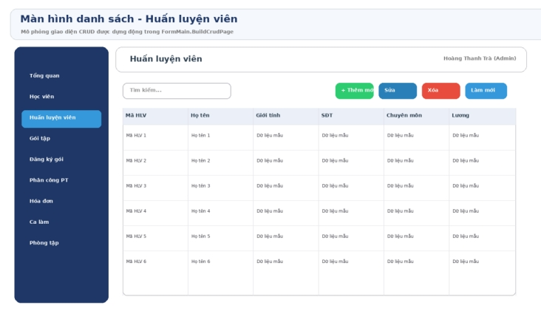
Hình 4.8. Mô phỏng giao diện phân hệ Huấn luyện viên.
Bên cạnh màn hình danh sách, phân hệ Huấn luyện viên còn có form chi tiết để nhập hoặc cập nhật dữ liệu. Việc thiết kế nút Lưu và Hủy nhất quán cho phép xây dựng checklist kiểm thử tái sử dụng giữa các module, đồng thời hỗ trợ mở rộng sang UI automation về sau.
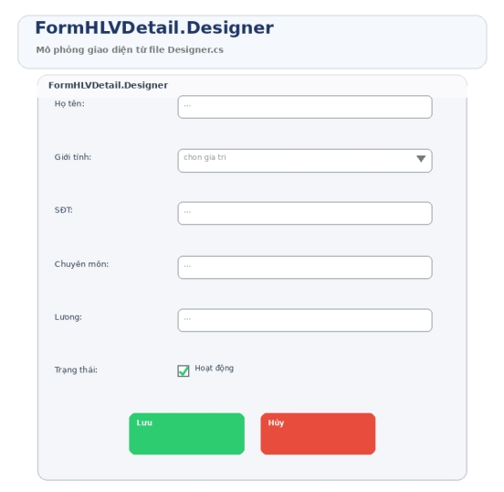
Hình 4.9. Form chi tiết của phân hệ Huấn luyện viên.
Nhận xét chung: phân hệ Huấn luyện viên đã có cơ sở tốt cho kiểm thử tự động ở tầng logic. Để tiến thêm một bước theo đúng tinh thần “Automation for Desktop Apps”, tác giả có thể kết hợp bộ test hiện tại với một công cụ điều khiển UI Windows nhằm xác thực thao tác click, focus, message box và trạng thái control sau thao tác.
4.3.5 Test case quản lý gói tập
Gói tập là dữ liệu cấu hình cho đăng ký. Mọi sai lệch ở thời hạn hoặc giá gói đều kéo theo sai số ở ngày hết hạn, hóa đơn và dashboard. Điểm đáng lưu ý là Bug 08 xác nhận DAO hiện chưa có phương thức Search.
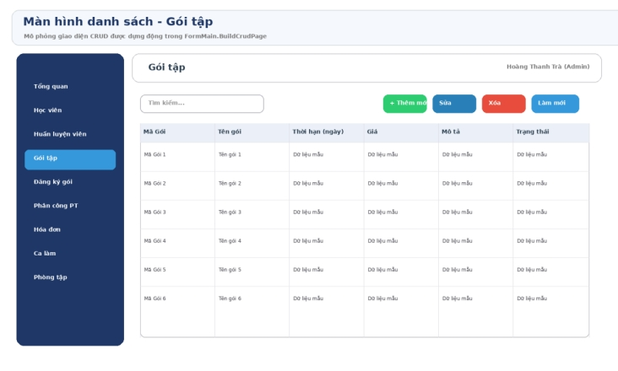
Hình 4.10. Mô phỏng giao diện phân hệ Gói tập.
Bên cạnh màn hình danh sách, phân hệ Gói tập còn có form chi tiết để nhập hoặc cập nhật dữ liệu. Việc thiết kế nút Lưu và Hủy nhất quán cho phép xây dựng checklist kiểm thử tái sử dụng giữa các module, đồng thời hỗ trợ mở rộng sang UI automation về sau.
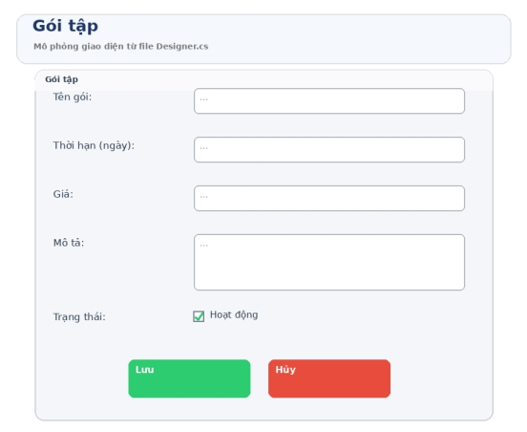
Hình 4.11. Form chi tiết của phân hệ Gói tập.
Điểm cần nhấn mạnh là Bug 08 xác nhận GoiTapDAO chưa có Search method. Điều này cho thấy giao diện có ô tìm kiếm nhưng tầng dữ liệu chưa cung cấp hàm tương ứng, dẫn đến thiếu nhất quán chức năng.
Nhận xét chung: phân hệ Gói tập đã có cơ sở tốt cho kiểm thử tự động ở tầng logic. Để tiến thêm một bước theo đúng tinh thần “Automation for Desktop Apps”, tác giả có thể kết hợp bộ test hiện tại với một công cụ điều khiển UI Windows nhằm xác thực thao tác click, focus, message box và trạng thái control sau thao tác.
4.3.6 Test case đăng ký gói tập
Đăng ký gói liên kết học viên với gói tập, do đó chịu nhiều ràng buộc khóa ngoại và logic ngày bắt đầu - ngày hết hạn. Đây là module quan trọng để đánh giá khả năng tự động hóa kiểm thử dữ liệu liên kết.

Hình 4.12. Mô phỏng giao diện phân hệ Đăng ký gói.
Bên cạnh màn hình danh sách, phân hệ Đăng ký gói còn có form chi tiết để nhập hoặc cập nhật dữ liệu. Việc thiết kế nút Lưu và Hủy nhất quán cho phép xây dựng checklist kiểm thử tái sử dụng giữa các module, đồng thời hỗ trợ mở rộng sang UI automation về sau.
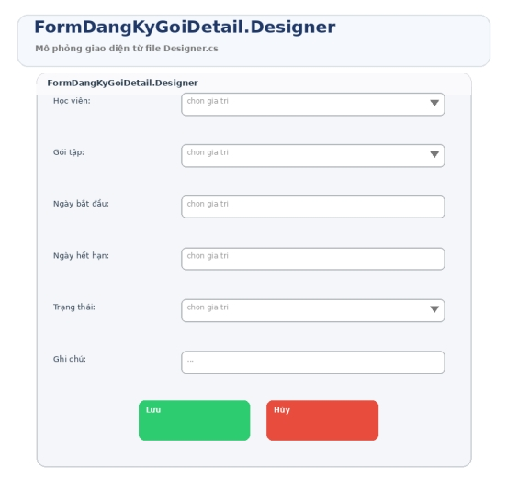
Hình 4.13. Form chi tiết của phân hệ Đăng ký gói.
Bug 09 phản ánh tình trạng tương tự với DangKyGoiDAO. Ngoài ra, ngày hết hạn hiện chưa được tự tính từ thời hạn gói - đây là vấn đề về logic nghiệp vụ cần được bổ sung.
Nhận xét chung: phân hệ Đăng ký gói đã có cơ sở tốt cho kiểm thử tự động ở tầng logic. Để tiến thêm một bước theo đúng tinh thần “Automation for Desktop Apps”, tác giả có thể kết hợp bộ test hiện tại với một công cụ điều khiển UI Windows nhằm xác thực thao tác click, focus, message box và trạng thái control sau thao tác.
4.3.7 Test case phân công huấn luyện viên
Phân công PT kết nối HLV, đăng ký gói và ca làm. Vì quan hệ đa bảng, đây là vùng có nguy cơ lỗi cao khi dữ liệu null, sai ngày hoặc xóa bản ghi tham chiếu.
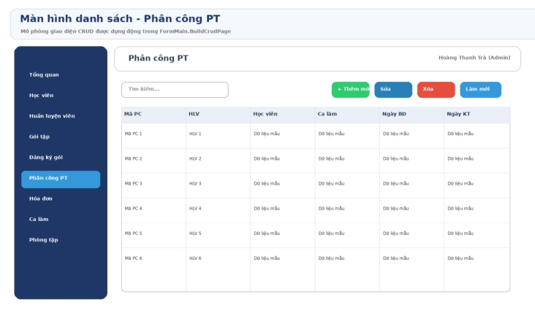
Hình 4.14. Mô phỏng giao diện phân hệ Phân công PT.
Bên cạnh màn hình danh sách, phân hệ Phân công PT còn có form chi tiết để nhập hoặc cập nhật dữ liệu. Việc thiết kế nút Lưu và Hủy nhất quán cho phép xây dựng checklist kiểm thử tái sử dụng giữa các module, đồng thời hỗ trợ mở rộng sang UI automation về sau.
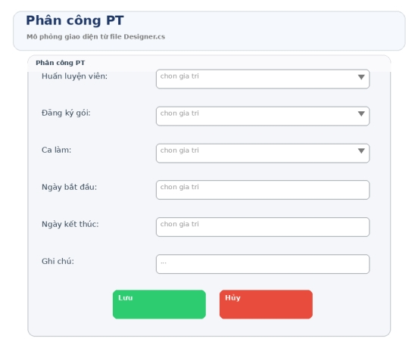
Hình 4.15. Form chi tiết của phân hệ Phân công PT.
Bug 05 xác nhận hệ thống không bị crash khi GhiChu rỗng - đây là điểm tích cực, cho thấy ứng dụng chịu lỗi tốt hơn trước đối với trường nullable hoặc chuỗi rỗng.
Nhận xét chung: phân hệ Phân công PT đã có cơ sở tốt cho kiểm thử tự động ở tầng logic. Để tiến thêm một bước theo đúng tinh thần “Automation for Desktop Apps”, tác giả có thể kết hợp bộ test hiện tại với một công cụ điều khiển UI Windows nhằm xác thực thao tác click, focus, message box và trạng thái control sau thao tác.
4.3.8 Test case hóa đơn và thanh toán
Hóa đơn ghi nhận dòng tiền và là nguồn để Dashboard tính doanh thu. Kiểm thử module này không chỉ đo thao tác CRUD mà còn xác nhận dữ liệu số tiền, hình thức thanh toán và mối liên hệ với đăng ký gói.
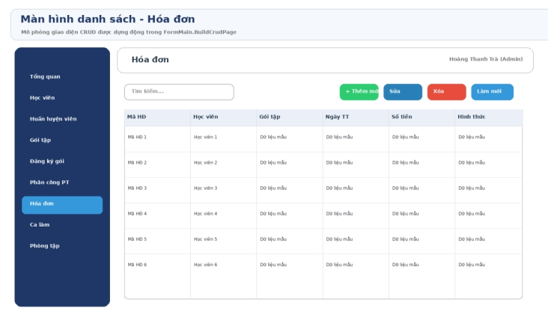
Hình 4.16. Mô phỏng giao diện phân hệ Hóa đơn.
Bên cạnh màn hình danh sách, phân hệ Hóa đơn còn có form chi tiết để nhập hoặc cập nhật dữ liệu. Việc thiết kế nút Lưu và Hủy nhất quán cho phép xây dựng checklist kiểm thử tái sử dụng giữa các module, đồng thời hỗ trợ mở rộng sang UI automation về sau.
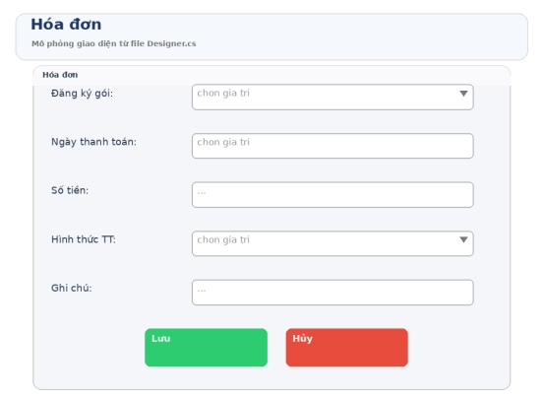
Hình 4.17. Form chi tiết của phân hệ Hóa đơn.
Bug 04 cho thấy trường HinhThucTT rỗng vẫn có thể chèn dữ liệu trong một số tình huống, chứng tỏ ràng buộc tại ứng dụng hoặc dữ liệu vào chưa đủ chặt.
Nhận xét chung: phân hệ Hóa đơn đã có cơ sở tốt cho kiểm thử tự động ở tầng logic. Để tiến thêm một bước theo đúng tinh thần “Automation for Desktop Apps”, tác giả có thể kết hợp bộ test hiện tại với một công cụ điều khiển UI Windows nhằm xác thực thao tác click, focus, message box và trạng thái control sau thao tác.
4.3.9 Test case ca làm
Ca làm là bảng tương đối đơn giản nhưng rất phù hợp cho kiểm thử ràng buộc thời gian. CHECK constraint yêu cầu giờ kết thúc phải lớn hơn giờ bắt đầu nếu cả hai giá trị đều có.
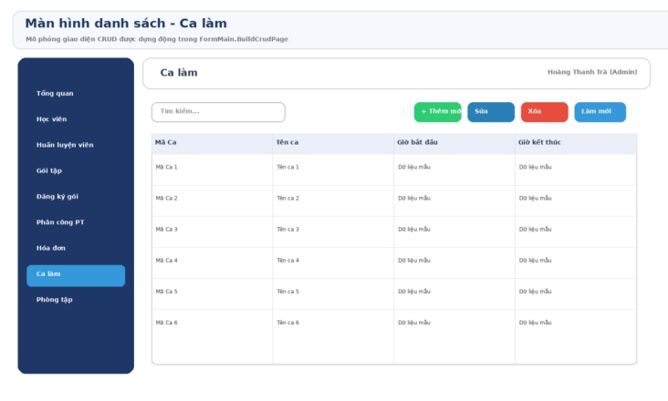
Hình 4.18. Mô phỏng giao diện phân hệ Ca làm.
Bên cạnh màn hình danh sách, phân hệ Ca làm còn có form chi tiết để nhập hoặc cập nhật dữ liệu. Việc thiết kế nút Lưu và Hủy nhất quán cho phép xây dựng checklist kiểm thử tái sử dụng giữa các module, đồng thời hỗ trợ mở rộng sang UI automation về sau.
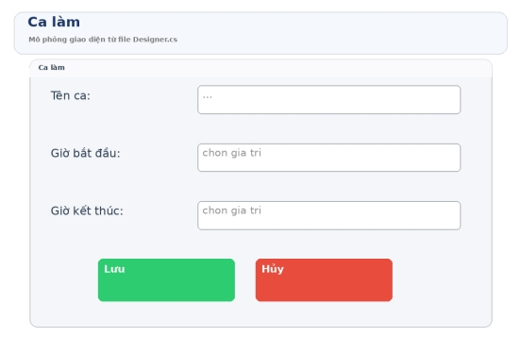
Hình 4.19. Form chi tiết của phân hệ Ca làm.
Nhận xét chung: phân hệ Ca làm đã có cơ sở tốt cho kiểm thử tự động ở tầng logic. Để tiến thêm một bước theo đúng tinh thần “Automation for Desktop Apps”, tác giả có thể kết hợp bộ test hiện tại với một công cụ điều khiển UI Windows nhằm xác thực thao tác click, focus, message box và trạng thái control sau thao tác.
4.3.10 Test case phòng tập
Phòng tập lưu thông tin địa điểm, sức chứa và mô tả. Đây là module phù hợp để minh họa các màn hình CRUD chuẩn, nhất quán với các phần còn lại của hệ thống.
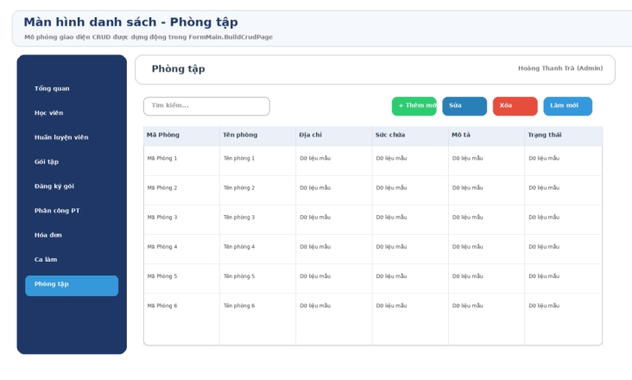
Hình 4.20. Mô phỏng giao diện phân hệ Phòng tập.
Bên cạnh màn hình danh sách, phân hệ Phòng tập còn có form chi tiết để nhập hoặc cập nhật dữ liệu. Việc thiết kế nút Lưu và Hủy nhất quán cho phép xây dựng checklist kiểm thử tái sử dụng giữa các module, đồng thời hỗ trợ mở rộng sang UI automation về sau.
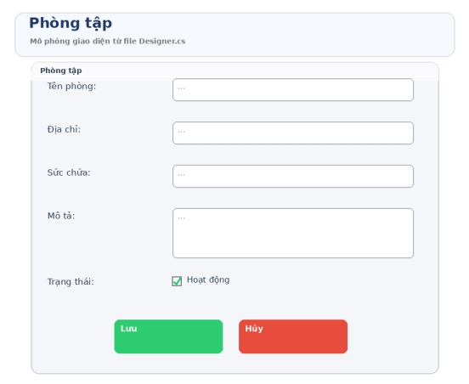
Hình 4.21. Form chi tiết của phân hệ Phòng tập.
Nhận xét chung: phân hệ Phòng tập đã có cơ sở tốt cho kiểm thử tự động ở tầng logic. Để tiến thêm một bước theo đúng tinh thần “Automation for Desktop Apps”, tác giả có thể kết hợp bộ test hiện tại với một công cụ điều khiển UI Windows nhằm xác thực thao tác click, focus, message box và trạng thái control sau thao tác.
4.6.1 Tổng hợp bug report và chất lượng test case
File BugReportTests.cs là điểm rất đáng chú ý trong project vì nó chuyển danh sách lỗi phát hiện được thành các test có thể tái chạy. Cách làm này giúp biến bug report từ dạng mô tả một lần thành tài sản kiểm thử hồi quy. Khi bug được sửa, test tương ứng có thể chuyển từ “xác nhận bug tồn tại” sang “xác nhận bug đã được xử lý”.
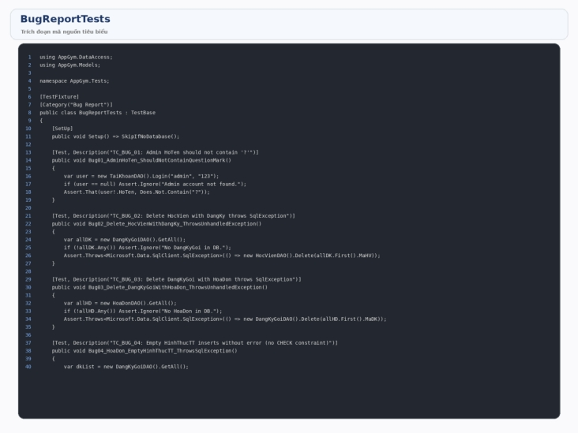
Hình 4.20. Trích đoạn class BugReportTests dùng để tái hiện lỗi.
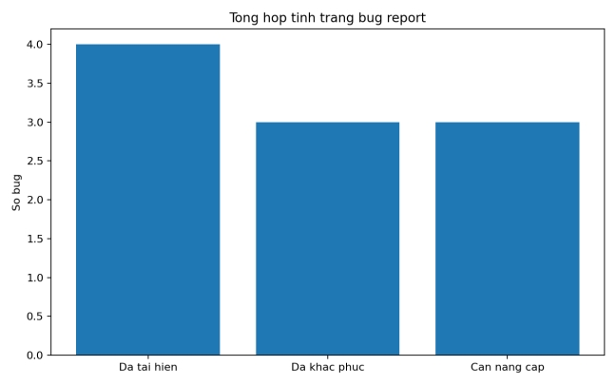
Hình 4.21. Tổng hợp trạng thái bug theo nhóm xử lý đề xuất.
Mã lỗi | Mô tả | Nhóm lỗi | Mức độ | Hướng xử lý
BUG_01 | Dữ liệu tên Admin chứa ký tự bất thường | Dữ liệu/encoding | Cao | Kiểm tra encoding của script và nguồn seed dữ liệu.
BUG_02 | Xóa học viên có đăng ký gói gây SqlException | FK / xử lý lỗi | Cao | Bắt ngoại lệ và hiển thị thông báo thân thiện cho người dùng.
BUG_03 | Xóa đăng ký gói có hóa đơn gây SqlException | FK / xử lý lỗi | Cao | Chặn xóa nếu đã phát sinh hóa đơn hoặc áp dụng soft delete.
BUG_04 | Hình thức thanh toán rỗng vẫn chèn được | Validation | Trung bình | Bổ sung validate ở form và chuẩn hóa dữ liệu đầu vào.
BUG_05 | Ghi chú rỗng ở phân công không làm sập hệ thống | Khả năng chịu lỗi | Thấp | Giữ nguyên vì đây là hành vi hợp lý.
BUG_06 | Ngày hết hạn chưa tự tính theo gói | Logic nghiệp vụ | Trung bình | Tính tự động khi chọn gói tập và ngày bắt đầu.
BUG_07 | Combo đăng ký chỉ hiển thị tên học viên | Khả năng sử dụng | Trung bình | Hiển thị kết hợp tên HV + tên gói + ngày bắt đầu.
BUG_08 | GoiTapDAO thiếu Search | Thiếu chức năng | Trung bình | Bổ sung phương thức Search và test tương ứng.
BUG_09 | DangKyGoiDAO thiếu Search | Thiếu chức năng | Trung bình | Bổ sung Search để giao diện tìm kiếm hoạt động đúng.
BUG_10 | Bố cục dashboard ở kích thước nhỏ | Layout | Thấp | Kiểm tra responsive cơ bản trong ngưỡng kích thước tối thiểu.
Bảng 4.12. Tổng hợp 10 lỗi tiêu biểu được mô tả trong BugReportTests.

Kiểm thử hồi quy được thực hiện sau khi bổ sung hoặc sửa lỗi để bảo đảm những chức năng đã ổn định trước đó không bị ảnh hưởng. Việc chuyển bug report thành test tự động là điểm mạnh giúp chương hồi quy có cơ sở rõ ràng.
5.5 Kiểm thử hồi quy
Trong phạm vi đồ án, kiểm thử hiệu năng được thực hiện ở mức quan sát thời gian phản hồi của các thao tác tra cứu, thống kê và tải dữ liệu trên môi trường thử nghiệm chuẩn.
5.4 Kiểm thử hiệu năng
Kiểm thử hệ thống đánh giá hoạt động của AppGym như một chỉnh thể hoàn chỉnh, bao gồm phân quyền menu, đồng bộ giao diện, khả năng hiển thị danh sách và phản hồi của ứng dụng khi dữ liệu thay đổi.
5.3 Kiểm thử hệ thống
Kiểm thử tích hợp xác nhận khả năng phối hợp giữa các bảng và module liên quan, điển hình là luồng học viên - đăng ký gói - hóa đơn hoặc đăng ký gói - phân công PT - ca làm. Đây là các vùng dễ phát sinh lỗi do phụ thuộc dữ liệu liên bảng.
5.2 Kiểm thử tích hợp
Kiểm thử chức năng tập trung vào các luồng nghiệp vụ chính như đăng nhập, CRUD dữ liệu, đăng ký gói, phân công PT, hóa đơn và dashboard. Các kịch bản được thực thi bằng cả phương pháp thủ công và tự động để đối chiếu kết quả.
5.1 Kiểm thử chức năng
CHƯƠNG 5: THỰC THI KIỂM THỬ

Automation hiện tại đã đạt hiệu quả tốt ở tầng logic và DAO, tuy nhiên chưa bao phủ hoàn toàn thao tác UI end-to-end trên WinForms. Đây là giới hạn hợp lý với phạm vi đồ án.
6.5 Nhận xét về automation
Kết quả chạy tự động cho thấy bộ test có thể tái thực thi nhiều lần trên cùng môi trường và hỗ trợ phát hiện sớm lỗi logic ở lớp dữ liệu.
6.4 Kết quả chạy tự động
Code test được tổ chức thành các lớp TestFixture tương ứng từng nhóm chức năng. Mỗi lớp bao gồm chuẩn bị dữ liệu, gọi phương thức DAO hoặc nghiệp vụ, sau đó xác nhận kết quả và dọn dẹp dữ liệu phát sinh.
6.3.2 Cấu trúc code chính
Môi trường cần cài .NET, SQL Server, NUnit Framework và các file setup_db.sql, data.sql phục vụ tạo dữ liệu chuẩn cho quá trình chạy test.
6.3.1 Cài đặt môi trường
Để chạy bộ test tự động, người dùng cần khởi tạo cơ sở dữ liệu GymManagementDB, nạp dữ liệu mẫu, cấu hình chuỗi kết nối phù hợp và mở solution trong Visual Studio 2022.
6.3 Hướng dẫn cài đặt và chạy script
Các test script được tổ chức theo module như đăng nhập, học viên, huấn luyện viên, gói tập, đăng ký gói, phân công PT, hóa đơn, ca làm, phòng tập và bug report.
6.2 Các test script đã viết
Đề tài sử dụng NUnit Framework kết hợp Visual Studio 2022 để triển khai kiểm thử tự động cho ứng dụng desktop AppGym. Lý do lựa chọn là vì NUnit hỗ trợ tốt cho unit test và integration-style test ở tầng nghiệp vụ.
6.1 Công cụ sử dụng và lý do lựa chọn
PHẦN 6: KIỂM THỬ TỰ ĐỘNG (AUTOMATION TEST)

Biểu đồ thống kê bug giúp minh họa số lượng lỗi theo module và theo mức độ. Dựa trên đó có thể nhận thấy những khu vực cần được đầu tư kiểm thử hồi quy nhiều hơn trong các vòng phát triển tiếp theo.
7.3 Biểu đồ thống kê bug
Các lỗi được phân loại theo mức độ nghiêm trọng từ thấp đến cao nhằm hỗ trợ nhóm phát triển ưu tiên xử lý. Những lỗi ảnh hưởng trực tiếp đến đăng nhập, dữ liệu hóa đơn, ràng buộc khóa ngoại hoặc tính đúng đắn của nghiệp vụ được xếp ở mức nghiêm trọng cao hơn.
7.2 Phân loại bug theo mức độ nghiêm trọng
Bug report của đề tài ghi nhận các lỗi liên quan tới đăng nhập, tìm kiếm dữ liệu, tính toán ngày hết hạn, ràng buộc hình thức thanh toán, dữ liệu ghi chú và bố cục dashboard. Mỗi lỗi đều được mô tả bằng mã bug, điều kiện tái hiện, kết quả thực tế và kết quả mong đợi.
7.1 Danh sách toàn bộ bug tìm được
PHẦN 7: BÁO CÁO LỖI (BUG REPORT)
PHẦN 8: KẾT QUẢ VÀ ĐÁNH GIÁ
8.1 Tổng kết toàn bộ quá trình kiểm thử
Sau khi khảo sát toàn bộ gói AppGym.zip, có thể kết luận rằng đề tài đã xây dựng được một ứng dụng desktop có cấu trúc rõ ràng và bước đầu triển khai automation theo hướng thiết thực. Dự án AppGym.Tests là minh chứng quan trọng cho việc sinh viên không chỉ mô tả test case trên giấy mà còn chuyển chúng thành test có thể chạy, có phân loại, có dữ liệu dọn dẹp và có file TRX ghi nhận kết quả. Đây là điểm mạnh nổi bật của đồ án.
8.2 Đánh giá chất lượng sau kiểm thử
Tuy nhiên, báo cáo cũng chỉ ra một sự thật cần nhìn nhận thẳng thắn: automation hiện tại mới tập trung vào lớp DAO và validation logic, chưa thật sự là UI automation end-to-end cho desktop app. Vì vậy, nếu xét theo định hướng dài hạn của chủ đề “Automation for Desktop Apps”, project nên tiếp tục đầu tư vào công cụ điều khiển giao diện như FlaUI, WinAppDriver hoặc White Framework để bấm nút, nhập liệu, đọc text từ control và xác thực hộp thoại.
Trong tương lai, ngoài việc hoàn thiện UI automation, AppGym có thể cải tiến thêm các nội dung sau: chuẩn hóa encoding script SQL; bổ sung soft delete hoặc cảnh báo thân thiện cho lỗi FK; triển khai Search còn thiếu ở GoiTapDAO và DangKyGoiDAO; tự động tính ngày hết hạn; tách riêng lớp service để dễ mock khi test; thiết lập pipeline CI chạy NUnit tự động mỗi khi cập nhật source code. Những hướng đi này sẽ nâng chất lượng phần mềm lên một mức chuyên nghiệp hơn và cũng giúp đề tài bám sát hơn với xu thế tự động hóa kiểm thử hiện nay.
8.3 Những gì làm được, chưa làm được
Những nội dung đã làm được gồm khảo sát yêu cầu, xây dựng bộ test case, chạy kiểm thử tự động theo module, ghi nhận bug report và đối chiếu kết quả với dữ liệu thực tế của hệ thống.
Những nội dung chưa làm được chủ yếu nằm ở phạm vi UI automation end-to-end cho WinForms, kiểm thử hiệu năng chuyên sâu và tự động hóa hoàn toàn luồng tương tác giao diện.
8.4 Bài học kinh nghiệm rút ra
Quá trình thực hiện cho thấy việc thiết kế dữ liệu kiểm thử, tách lớp DAO rõ ràng và chuẩn hóa cách đặt tên test case có ảnh hưởng rất lớn tới hiệu quả của automation test.
8.5 Đề xuất cải tiến ứng dụng và quy trình kiểm thử
Ứng dụng nên được cải tiến ở các điểm như bổ sung xử lý thông báo thân thiện hơn khi lỗi khóa ngoại, hoàn thiện chức năng tìm kiếm còn thiếu, tự tính ngày hết hạn gói tập và tăng tính nhất quán dữ liệu nhập. Quy trình kiểm thử nên tiếp tục mở rộng sang UI automation và tích hợp báo cáo kết quả chạy định kỳ.
8.6 Kết luận
TÀI LIỆU THAM KHẢO
• Mã nguồn AppGym, thư mục Forms, DataAccess, Models và project AppGym.Tests trong gói AppGym.zip.
• Các script dữ liệu setup_db.sql, data.sql, reset_db.sql, import_data.sql đính kèm project.
• File README.md của AppGym.Tests và file TestResults.trx dùng làm minh chứng kết quả chạy test.
• Workbook TestCases_AppGym.xlsx dùng tổng hợp và đối chiếu 71 test case.

PHỤ LỤC A. DANH MỤC HÌNH VÀ PHÂN TÍCH GIAO DIỆN
FormCaLamDetail
Hình dưới đây được dùng trong phụ lục để mô tả giao diện hoặc sơ đồ kỹ thuật liên quan. Việc gom các hình vào phụ lục giúp người đọc có thể tra cứu nhanh từng màn hình mà không phải quay lại phần thân báo cáo.
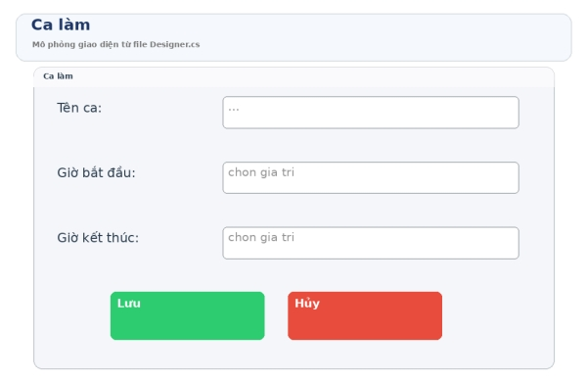
Phụ lục hình - FormCaLamDetail.
FormDangKyGoiDetail
Hình dưới đây được dùng trong phụ lục để mô tả giao diện hoặc sơ đồ kỹ thuật liên quan. Việc gom các hình vào phụ lục giúp người đọc có thể tra cứu nhanh từng màn hình mà không phải quay lại phần thân báo cáo.
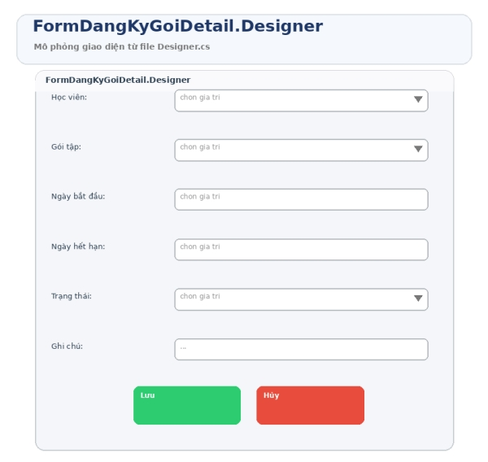
Phụ lục hình - FormDangKyGoiDetail.
FormGoiTapDetail
Hình dưới đây được dùng trong phụ lục để mô tả giao diện hoặc sơ đồ kỹ thuật liên quan. Việc gom các hình vào phụ lục giúp người đọc có thể tra cứu nhanh từng màn hình mà không phải quay lại phần thân báo cáo.
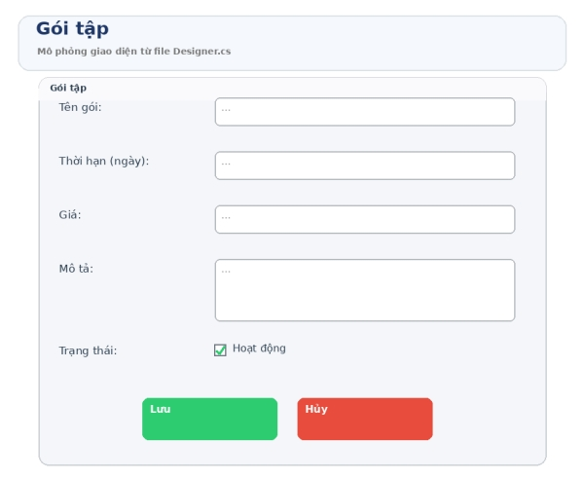
Phụ lục hình - FormGoiTapDetail.
FormHLVDetail
Hình dưới đây được dùng trong phụ lục để mô tả giao diện hoặc sơ đồ kỹ thuật liên quan. Việc gom các hình vào phụ lục giúp người đọc có thể tra cứu nhanh từng màn hình mà không phải quay lại phần thân báo cáo.
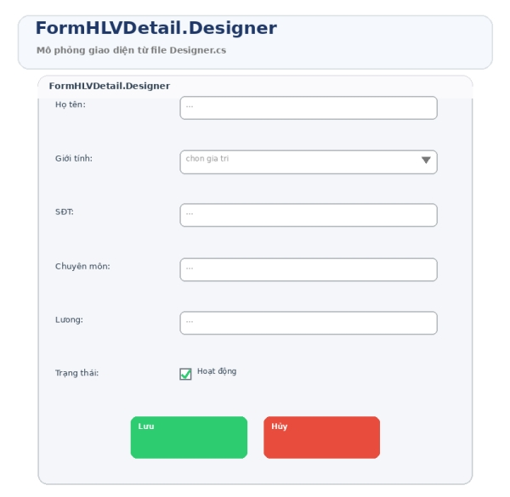
Phụ lục hình - FormHLVDetail.
FormHoaDonDetail
Hình dưới đây được dùng trong phụ lục để mô tả giao diện hoặc sơ đồ kỹ thuật liên quan. Việc gom các hình vào phụ lục giúp người đọc có thể tra cứu nhanh từng màn hình mà không phải quay lại phần thân báo cáo.
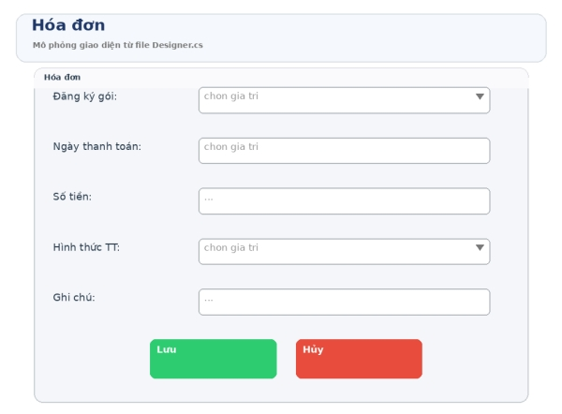
Phụ lục hình - FormHoaDonDetail.
FormHocVienDetail
Hình dưới đây được dùng trong phụ lục để mô tả giao diện hoặc sơ đồ kỹ thuật liên quan. Việc gom các hình vào phụ lục giúp người đọc có thể tra cứu nhanh từng màn hình mà không phải quay lại phần thân báo cáo.
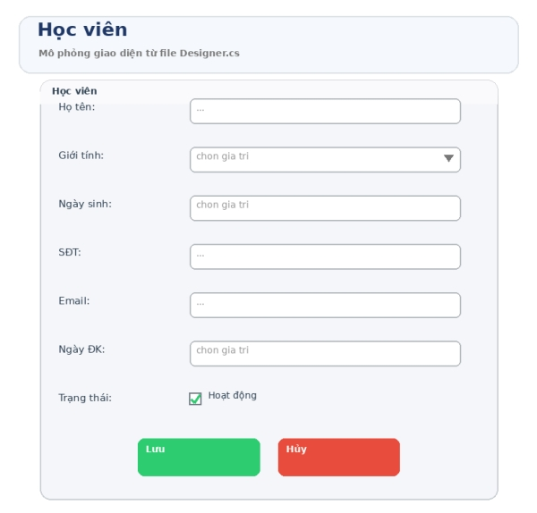
Phụ lục hình - FormHocVienDetail.
FormLogin
Hình dưới đây được dùng trong phụ lục để mô tả giao diện hoặc sơ đồ kỹ thuật liên quan. Việc gom các hình vào phụ lục giúp người đọc có thể tra cứu nhanh từng màn hình mà không phải quay lại phần thân báo cáo.
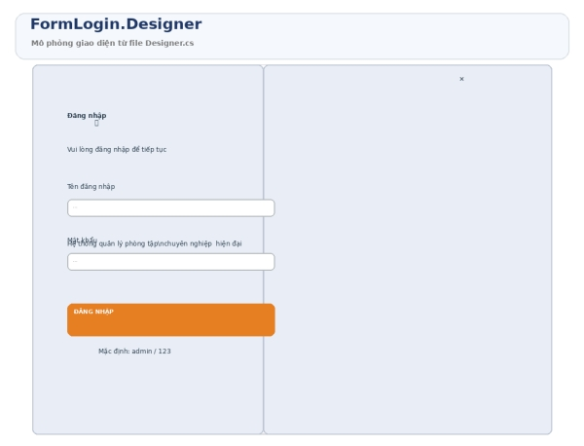
Phụ lục hình - FormLogin.
FormMain
Hình dưới đây được dùng trong phụ lục để mô tả giao diện hoặc sơ đồ kỹ thuật liên quan. Việc gom các hình vào phụ lục giúp người đọc có thể tra cứu nhanh từng màn hình mà không phải quay lại phần thân báo cáo.
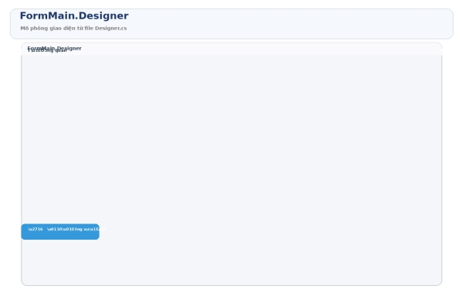
Phụ lục hình - FormMain.
FormPhanCongDetail
Hình dưới đây được dùng trong phụ lục để mô tả giao diện hoặc sơ đồ kỹ thuật liên quan. Việc gom các hình vào phụ lục giúp người đọc có thể tra cứu nhanh từng màn hình mà không phải quay lại phần thân báo cáo.
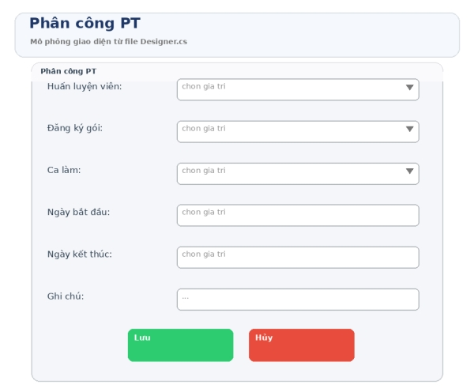
Phụ lục hình - FormPhanCongDetail.
FormPhongTapDetail
Hình dưới đây được dùng trong phụ lục để mô tả giao diện hoặc sơ đồ kỹ thuật liên quan. Việc gom các hình vào phụ lục giúp người đọc có thể tra cứu nhanh từng màn hình mà không phải quay lại phần thân báo cáo.
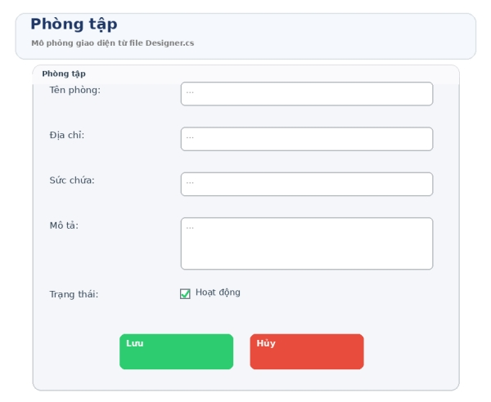
Phụ lục hình - FormPhongTapDetail.
architecture
Hình dưới đây được dùng trong phụ lục để mô tả giao diện hoặc sơ đồ kỹ thuật liên quan. Việc gom các hình vào phụ lục giúp người đọc có thể tra cứu nhanh từng màn hình mà không phải quay lại phần thân báo cáo.

Phụ lục hình - architecture.
chart bug status
Hình dưới đây được dùng trong phụ lục để mô tả giao diện hoặc sơ đồ kỹ thuật liên quan. Việc gom các hình vào phụ lục giúp người đọc có thể tra cứu nhanh từng màn hình mà không phải quay lại phần thân báo cáo.
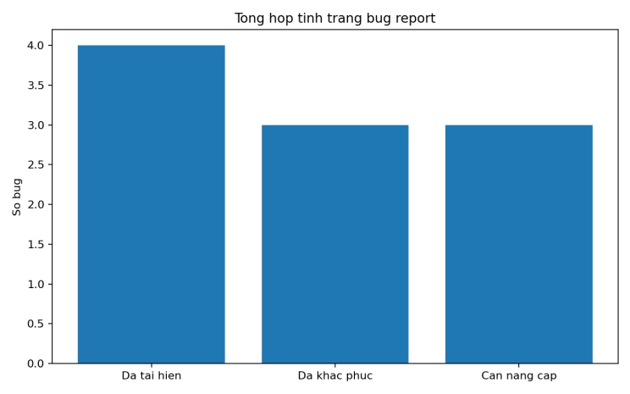
Phụ lục hình - chart bug status.
chart seed counts
Hình dưới đây được dùng trong phụ lục để mô tả giao diện hoặc sơ đồ kỹ thuật liên quan. Việc gom các hình vào phụ lục giúp người đọc có thể tra cứu nhanh từng màn hình mà không phải quay lại phần thân báo cáo.
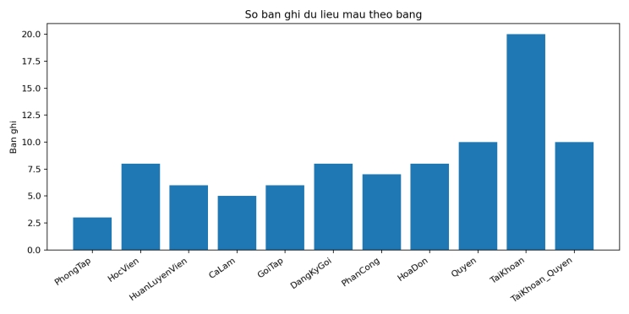
Phụ lục hình - chart seed counts.
chart test counts
Hình dưới đây được dùng trong phụ lục để mô tả giao diện hoặc sơ đồ kỹ thuật liên quan. Việc gom các hình vào phụ lục giúp người đọc có thể tra cứu nhanh từng màn hình mà không phải quay lại phần thân báo cáo.

Phụ lục hình - chart test counts.
chart test outcome
Hình dưới đây được dùng trong phụ lục để mô tả giao diện hoặc sơ đồ kỹ thuật liên quan. Việc gom các hình vào phụ lục giúp người đọc có thể tra cứu nhanh từng màn hình mà không phải quay lại phần thân báo cáo.
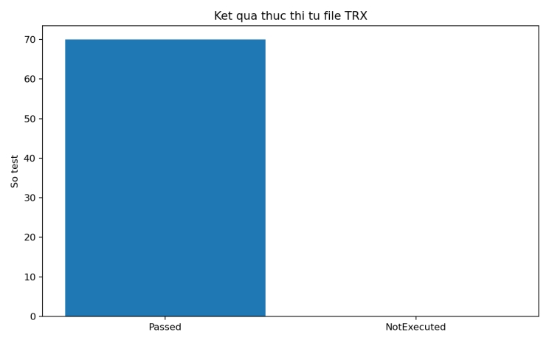
Phụ lục hình - chart test outcome.
erd
Hình dưới đây được dùng trong phụ lục để mô tả giao diện hoặc sơ đồ kỹ thuật liên quan. Việc gom các hình vào phụ lục giúp người đọc có thể tra cứu nhanh từng màn hình mà không phải quay lại phần thân báo cáo.
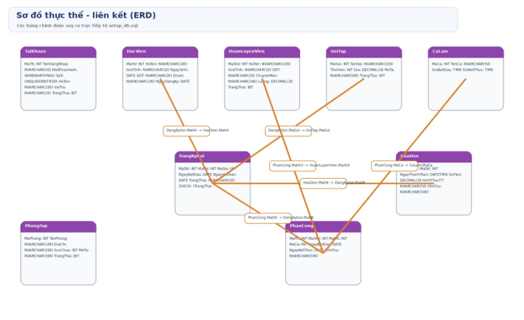
Phụ lục hình - erd.
flow main
Hình dưới đây được dùng trong phụ lục để mô tả giao diện hoặc sơ đồ kỹ thuật liên quan. Việc gom các hình vào phụ lục giúp người đọc có thể tra cứu nhanh từng màn hình mà không phải quay lại phần thân báo cáo.
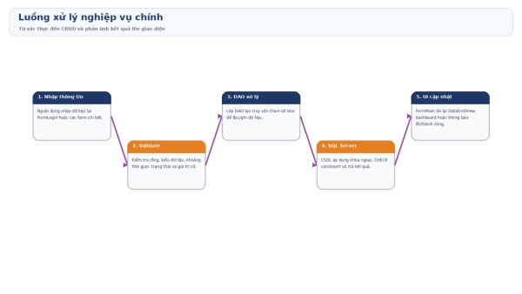
Phụ lục hình - flow main.
screen Ca làm
Hình dưới đây được dùng trong phụ lục để mô tả giao diện hoặc sơ đồ kỹ thuật liên quan. Việc gom các hình vào phụ lục giúp người đọc có thể tra cứu nhanh từng màn hình mà không phải quay lại phần thân báo cáo.
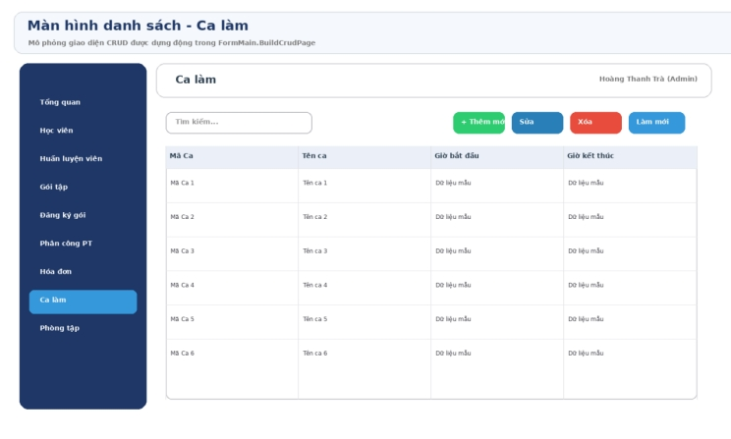
Phụ lục hình - screen Ca làm.
screen Gói tập
Hình dưới đây được dùng trong phụ lục để mô tả giao diện hoặc sơ đồ kỹ thuật liên quan. Việc gom các hình vào phụ lục giúp người đọc có thể tra cứu nhanh từng màn hình mà không phải quay lại phần thân báo cáo.
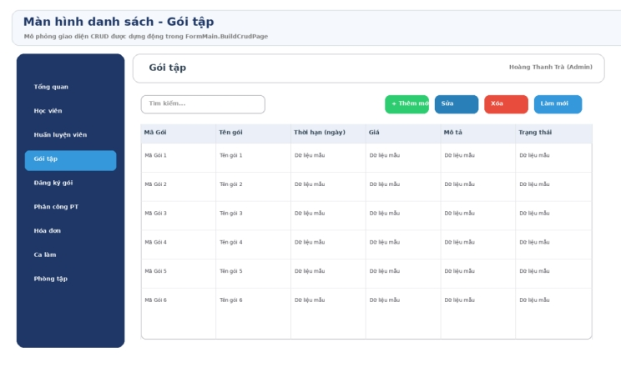
Phụ lục hình - screen Gói tập.
screen Huấn luyện viên
Hình dưới đây được dùng trong phụ lục để mô tả giao diện hoặc sơ đồ kỹ thuật liên quan. Việc gom các hình vào phụ lục giúp người đọc có thể tra cứu nhanh từng màn hình mà không phải quay lại phần thân báo cáo.
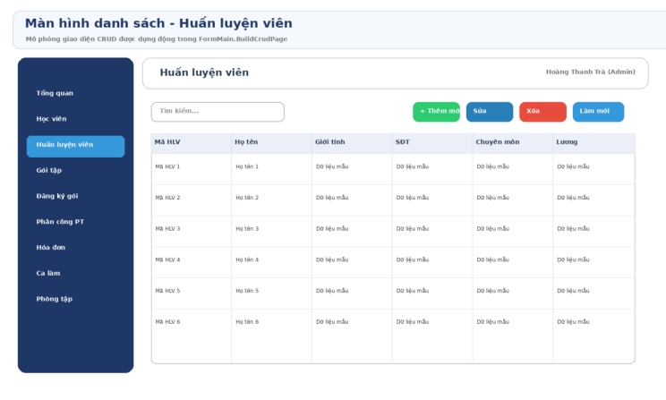
Phụ lục hình - screen Huấn luyện viên.
screen Hóa đơn
Hình dưới đây được dùng trong phụ lục để mô tả giao diện hoặc sơ đồ kỹ thuật liên quan. Việc gom các hình vào phụ lục giúp người đọc có thể tra cứu nhanh từng màn hình mà không phải quay lại phần thân báo cáo.
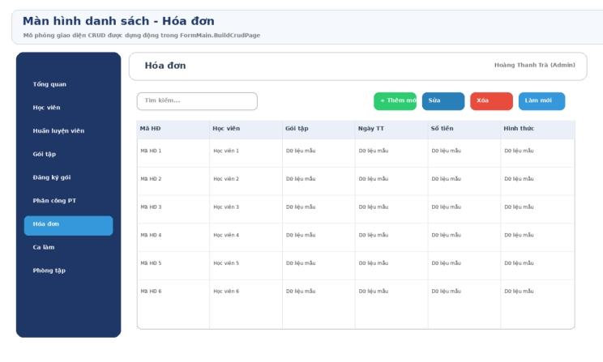
Phụ lục hình - screen Hóa đơn.
screen Học viên
Hình dưới đây được dùng trong phụ lục để mô tả giao diện hoặc sơ đồ kỹ thuật liên quan. Việc gom các hình vào phụ lục giúp người đọc có thể tra cứu nhanh từng màn hình mà không phải quay lại phần thân báo cáo.
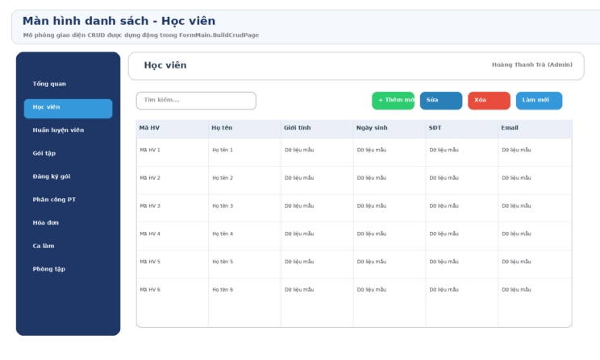
Phụ lục hình - screen Học viên.
screen Phân công PT
Hình dưới đây được dùng trong phụ lục để mô tả giao diện hoặc sơ đồ kỹ thuật liên quan. Việc gom các hình vào phụ lục giúp người đọc có thể tra cứu nhanh từng màn hình mà không phải quay lại phần thân báo cáo.
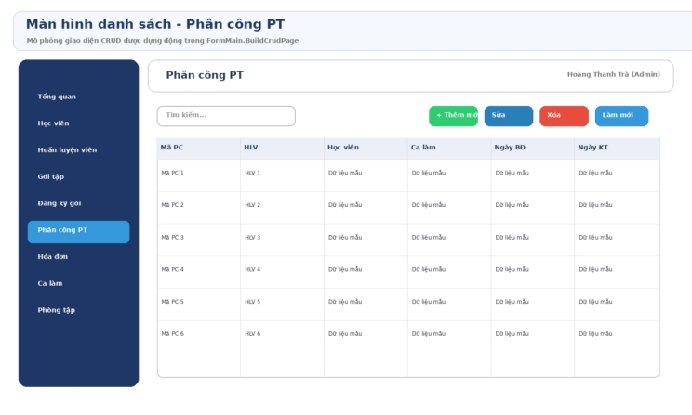
Phụ lục hình - screen Phân công PT.
screen Phòng tập
Hình dưới đây được dùng trong phụ lục để mô tả giao diện hoặc sơ đồ kỹ thuật liên quan. Việc gom các hình vào phụ lục giúp người đọc có thể tra cứu nhanh từng màn hình mà không phải quay lại phần thân báo cáo.
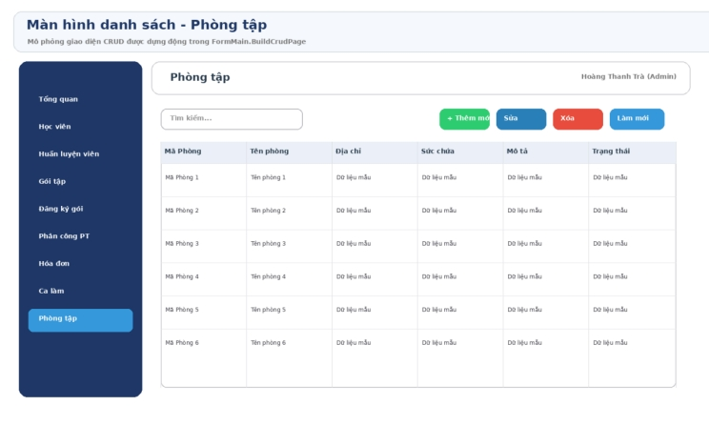
Phụ lục hình - screen Phòng tập.
screen Tổng quan
Hình dưới đây được dùng trong phụ lục để mô tả giao diện hoặc sơ đồ kỹ thuật liên quan. Việc gom các hình vào phụ lục giúp người đọc có thể tra cứu nhanh từng màn hình mà không phải quay lại phần thân báo cáo.
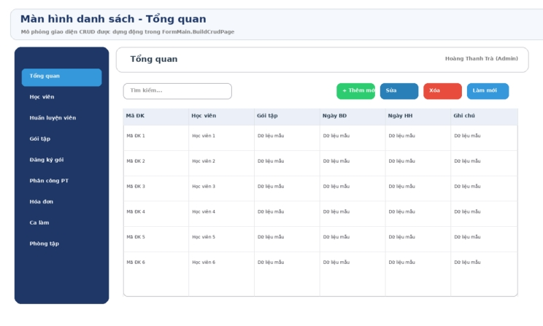
Phụ lục hình - screen Tổng quan.
screen Đăng ký gói
Hình dưới đây được dùng trong phụ lục để mô tả giao diện hoặc sơ đồ kỹ thuật liên quan. Việc gom các hình vào phụ lục giúp người đọc có thể tra cứu nhanh từng màn hình mà không phải quay lại phần thân báo cáo.
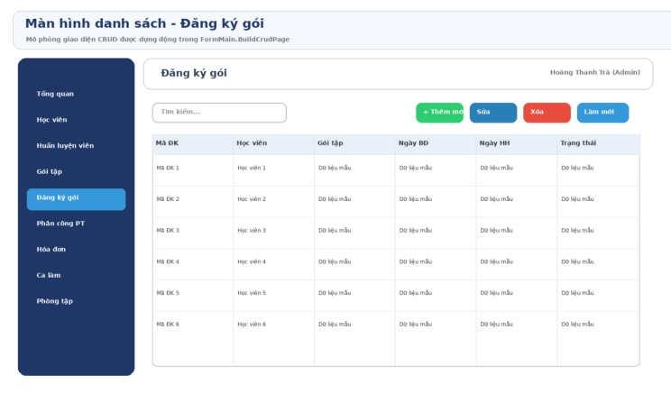
Phụ lục hình - screen Đăng ký gói.
usecase roles
Hình dưới đây được dùng trong phụ lục để mô tả giao diện hoặc sơ đồ kỹ thuật liên quan. Việc gom các hình vào phụ lục giúp người đọc có thể tra cứu nhanh từng màn hình mà không phải quay lại phần thân báo cáo.
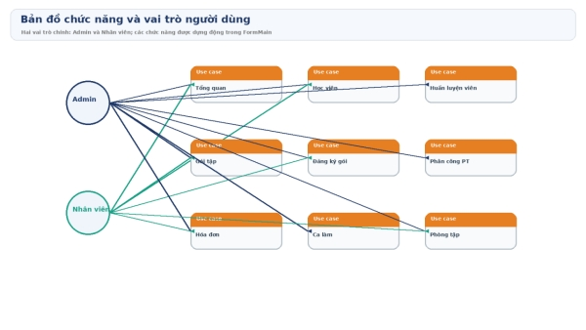
Phụ lục hình - usecase roles.

PHỤ LỤC B. TEST CASE CHI TIẾT
Phụ lục này trình bày toàn bộ test case từ file TestCases_AppGym.xlsx dưới dạng phiếu test tóm lược. Mục đích là giúp đối chiếu nhanh giữa mã test, đầu vào, kết quả mong đợi và kết quả thực tế. Với dạng trình bày này, giảng viên có thể kiểm tra từng test case mà không cần mở workbook gốc. Nội dung trong phụ lục được giữ nguyên theo bộ test case gốc để bảo đảm tính đối chiếu với file Word ban đầu.
B.1. TC_LOGIN_01 - Dang nhap thanh cong voi tai khoan hop le
Module | Dang nhap
Loại test | Positive
Dữ liệu đầu vào | TenDangNhap=admin, MatKhau=123
Kết quả mong đợi | Dang nhap thanh cong, mo FormMain
Kết quả thực tế | Dung nhu mong doi
Đánh giá | Pass
Nhận xét: test case TC_LOGIN_01 thuộc nhóm Positive và đang được ghi nhận với kết quả Pass. Trường hợp này góp phần chứng minh cho khả năng bao phủ của module Dang nhap trong bộ test tự động.

B.2. TC_LOGIN_02 - Dang nhap sai mat khau
Module | Dang nhap
Loại test | Negative
Dữ liệu đầu vào | TenDangNhap=admin, MatKhau=sai123
Kết quả mong đợi | Tra ve null khi mat khau sai
Kết quả thực tế | Dung nhu mong doi
Đánh giá | Pass
Nhận xét: test case TC_LOGIN_02 thuộc nhóm Negative và đang được ghi nhận với kết quả Pass. Trường hợp này góp phần chứng minh cho khả năng bao phủ của module Dang nhap trong bộ test tự động.

B.3. TC_LOGIN_03 - De trong ten dang nhap
Module | Dang nhap
Loại test | Negative
Dữ liệu đầu vào | TenDangNhap='', MatKhau=123
Kết quả mong đợi | Tra ve null
Kết quả thực tế | Dung nhu mong doi
Đánh giá | Pass
Nhận xét: test case TC_LOGIN_03 thuộc nhóm Negative và đang được ghi nhận với kết quả Pass. Trường hợp này góp phần chứng minh cho khả năng bao phủ của module Dang nhap trong bộ test tự động.

B.4. TC_LOGIN_04 - De trong mat khau
Module | Dang nhap
Loại test | Negative
Dữ liệu đầu vào | TenDangNhap=admin, MatKhau=''
Kết quả mong đợi | Tra ve null
Kết quả thực tế | Dung nhu mong doi
Đánh giá | Pass
Nhận xét: test case TC_LOGIN_04 thuộc nhóm Negative và đang được ghi nhận với kết quả Pass. Trường hợp này góp phần chứng minh cho khả năng bao phủ của module Dang nhap trong bộ test tự động.

B.5. TC_LOGIN_05 - Tai khoan bi vo hieu hoa (TrangThai=0)
Module | Dang nhap
Loại test | Negative
Dữ liệu đầu vào | TenDangNhap=user_bi_khoa, MatKhau=123
Kết quả mong đợi | Tra ve null, khong dang nhap duoc
Kết quả thực tế | Dung nhu mong doi
Đánh giá | Pass
Nhận xét: test case TC_LOGIN_05 thuộc nhóm Negative và đang được ghi nhận với kết quả Pass. Trường hợp này góp phần chứng minh cho khả năng bao phủ của module Dang nhap trong bộ test tự động.

B.6. TC_LOGIN_06 - Login tra ve dung VaiTro va HoTen
Module | Dang nhap
Loại test | Positive
Dữ liệu đầu vào | TenDangNhap=admin, MatKhau=123
Kết quả mong đợi | VaiTro=Admin, HoTen khong rong
Kết quả thực tế | Dung nhu mong doi
Đánh giá | Pass
Nhận xét: test case TC_LOGIN_06 thuộc nhóm Positive và đang được ghi nhận với kết quả Pass. Trường hợp này góp phần chứng minh cho khả năng bao phủ của module Dang nhap trong bộ test tự động.

B.7. TC_LOGIN_07 - Ten dang nhap khong ton tai
Module | Dang nhap
Loại test | Negative
Dữ liệu đầu vào | TenDangNhap=khongtontai_xyz_999
Kết quả mong đợi | Tra ve null
Kết quả thực tế | Dung nhu mong doi
Đánh giá | Pass
Nhận xét: test case TC_LOGIN_07 thuộc nhóm Negative và đang được ghi nhận với kết quả Pass. Trường hợp này góp phần chứng minh cho khả năng bao phủ của module Dang nhap trong bộ test tự động.

B.8. TC_HV_01 - Them hoc vien hop le
Module | Hoc vien
Loại test | Positive
Dữ liệu đầu vào | HoTen=Nguyen Van A, GioiTinh=Nam, SDT=0901234567
Kết quả mong đợi | Insert tra ve true, hien thi trong danh sach
Kết quả thực tế | Dung nhu mong doi
Đánh giá | Pass
Nhận xét: test case TC_HV_01 thuộc nhóm Positive và đang được ghi nhận với kết quả Pass. Trường hợp này góp phần chứng minh cho khả năng bao phủ của module Hoc vien trong bộ test tự động.

B.9. TC_HV_02 - Them hoc vien de trong Ho ten
Module | Hoc vien
Loại test | Negative
Dữ liệu đầu vào | HoTen=''
Kết quả mong đợi | Validation tu choi HoTen rong
Kết quả thực tế | Dung nhu mong doi
Đánh giá | Pass
Nhận xét: test case TC_HV_02 thuộc nhóm Negative và đang được ghi nhận với kết quả Pass. Trường hợp này góp phần chứng minh cho khả năng bao phủ của module Hoc vien trong bộ test tự động.

B.10. TC_HV_03 - Sua thong tin hoc vien
Module | Hoc vien
Loại test | Positive
Dữ liệu đầu vào | Chon HV, sua SDT=0987654321
Kết quả mong đợi | Update tra ve true, SDT cap nhat
Kết quả thực tế | Dung nhu mong doi
Đánh giá | Pass
Nhận xét: test case TC_HV_03 thuộc nhóm Positive và đang được ghi nhận với kết quả Pass. Trường hợp này góp phần chứng minh cho khả năng bao phủ của module Hoc vien trong bộ test tự động.

B.11. TC_HV_04 - Xoa hoc vien khong co dang ky goi
Module | Hoc vien
Loại test | Positive
Dữ liệu đầu vào | Chon HV chua dang ky, xac nhan Yes
Kết quả mong đợi | Delete tra ve true
Kết quả thực tế | Dung nhu mong doi
Đánh giá | Pass
Nhận xét: test case TC_HV_04 thuộc nhóm Positive và đang được ghi nhận với kết quả Pass. Trường hợp này góp phần chứng minh cho khả năng bao phủ của module Hoc vien trong bộ test tự động.

B.12. TC_HV_05 - Xoa hoc vien dang co dang ky goi (FK)
Module | Hoc vien
Loại test | Negative
Dữ liệu đầu vào | Chon HV co DangKyGoi
Kết quả mong đợi | Nem SqlException (FK violation)
Kết quả thực tế | Dung nhu mong doi
Đánh giá | Pass
Nhận xét: test case TC_HV_05 thuộc nhóm Negative và đang được ghi nhận với kết quả Pass. Trường hợp này góp phần chứng minh cho khả năng bao phủ của module Hoc vien trong bộ test tự động.

B.13. TC_HV_06 - Tim kiem theo ten
Module | Hoc vien
Loại test | Positive
Dữ liệu đầu vào | Keyword=TEST_Nguyen
Kết quả mong đợi | Danh sach loc dung theo ten
Kết quả thực tế | Dung nhu mong doi
Đánh giá | Pass
Nhận xét: test case TC_HV_06 thuộc nhóm Positive và đang được ghi nhận với kết quả Pass. Trường hợp này góp phần chứng minh cho khả năng bao phủ của module Hoc vien trong bộ test tự động.

B.14. TC_HV_07 - Tim kiem theo SDT
Module | Hoc vien
Loại test | Positive
Dữ liệu đầu vào | Keyword=0909111222
Kết quả mong đợi | Danh sach loc dung theo SDT
Kết quả thực tế | Dung nhu mong doi
Đánh giá | Pass
Nhận xét: test case TC_HV_07 thuộc nhóm Positive và đang được ghi nhận với kết quả Pass. Trường hợp này góp phần chứng minh cho khả năng bao phủ của module Hoc vien trong bộ test tự động.

B.15. TC_HV_08 - Tim kiem khong co ket qua
Module | Hoc vien
Loại test | Negative
Dữ liệu đầu vào | Keyword=xyzxyz_khong_ton_tai_999
Kết quả mong đợi | Danh sach rong
Kết quả thực tế | Dung nhu mong doi
Đánh giá | Pass
Nhận xét: test case TC_HV_08 thuộc nhóm Negative và đang được ghi nhận với kết quả Pass. Trường hợp này góp phần chứng minh cho khả năng bao phủ của module Hoc vien trong bộ test tự động.

B.16. TC_HV_09 - GetAll tra ve danh sach khong loi
Module | Hoc vien
Loại test | Positive
Dữ liệu đầu vào | Goi GetAll()
Kết quả mong đợi | List khong null, khong exception
Kết quả thực tế | Dung nhu mong doi
Đánh giá | Pass
Nhận xét: test case TC_HV_09 thuộc nhóm Positive và đang được ghi nhận với kết quả Pass. Trường hợp này góp phần chứng minh cho khả năng bao phủ của module Hoc vien trong bộ test tự động.

B.17. TC_HV_10 - Count tra ve so hoc vien >= 0
Module | Hoc vien
Loại test | Positive
Dữ liệu đầu vào | Goi Count()
Kết quả mong đợi | count >= 0
Kết quả thực tế | Dung nhu mong doi
Đánh giá | Pass
Nhận xét: test case TC_HV_10 thuộc nhóm Positive và đang được ghi nhận với kết quả Pass. Trường hợp này góp phần chứng minh cho khả năng bao phủ của module Hoc vien trong bộ test tự động.

B.18. TC_HLV_01 - Them HLV hop le
Module | Huan luyen vien
Loại test | Positive
Dữ liệu đầu vào | HoTen=TEST_HLV, GioiTinh=Nu, ChuyenMon=Yoga
Kết quả mong đợi | Insert tra ve true
Kết quả thực tế | Dung nhu mong doi
Đánh giá | Pass
Nhận xét: test case TC_HLV_01 thuộc nhóm Positive và đang được ghi nhận với kết quả Pass. Trường hợp này góp phần chứng minh cho khả năng bao phủ của module Huan luyen vien trong bộ test tự động.

B.19. TC_HLV_02 - Them HLV de trong Ho ten
Module | Huan luyen vien
Loại test | Negative
Dữ liệu đầu vào | HoTen=''
Kết quả mong đợi | Validation tu choi
Kết quả thực tế | Dung nhu mong doi
Đánh giá | Pass
Nhận xét: test case TC_HLV_02 thuộc nhóm Negative và đang được ghi nhận với kết quả Pass. Trường hợp này góp phần chứng minh cho khả năng bao phủ của module Huan luyen vien trong bộ test tự động.

B.20. TC_HLV_03 - Them HLV luong khong phai so
Module | Huan luyen vien
Loại test | Negative
Dữ liệu đầu vào | Luong='abc'
Kết quả mong đợi | Luong parse thanh null, insert thanh cong
Kết quả thực tế | Dung nhu mong doi
Đánh giá | Pass
Nhận xét: test case TC_HLV_03 thuộc nhóm Negative và đang được ghi nhận với kết quả Pass. Trường hợp này góp phần chứng minh cho khả năng bao phủ của module Huan luyen vien trong bộ test tự động.

B.21. TC_HLV_04 - Xoa HLV dang co phan cong (FK)
Module | Huan luyen vien
Loại test | Negative
Dữ liệu đầu vào | Chon HLV co PhanCong
Kết quả mong đợi | Nem SqlException
Kết quả thực tế | Dung nhu mong doi
Đánh giá | Pass
Nhận xét: test case TC_HLV_04 thuộc nhóm Negative và đang được ghi nhận với kết quả Pass. Trường hợp này góp phần chứng minh cho khả năng bao phủ của module Huan luyen vien trong bộ test tự động.

B.22. TC_HLV_05 - Tim kiem HLV theo chuyen mon
Module | Huan luyen vien
Loại test | Positive
Dữ liệu đầu vào | Keyword=Yoga
Kết quả mong đợi | Danh sach loc dung
Kết quả thực tế | Dung nhu mong doi
Đánh giá | Pass
Nhận xét: test case TC_HLV_05 thuộc nhóm Positive và đang được ghi nhận với kết quả Pass. Trường hợp này góp phần chứng minh cho khả năng bao phủ của module Huan luyen vien trong bộ test tự động.

B.23. TC_GT_01 - Them goi tap hop le
Module | Goi tap
Loại test | Positive
Dữ liệu đầu vào | TenGoi=Goi 1 Thang, ThoiHan=30, Gia=500000
Kết quả mong đợi | Insert tra ve true
Kết quả thực tế | Dung nhu mong doi
Đánh giá | Pass
Nhận xét: test case TC_GT_01 thuộc nhóm Positive và đang được ghi nhận với kết quả Pass. Trường hợp này góp phần chứng minh cho khả năng bao phủ của module Goi tap trong bộ test tự động.

B.24. TC_GT_02 - Them goi tap de trong ten
Module | Goi tap
Loại test | Negative
Dữ liệu đầu vào | TenGoi=''
Kết quả mong đợi | Validation tu choi
Kết quả thực tế | Dung nhu mong doi
Đánh giá | Pass
Nhận xét: test case TC_GT_02 thuộc nhóm Negative và đang được ghi nhận với kết quả Pass. Trường hợp này góp phần chứng minh cho khả năng bao phủ của module Goi tap trong bộ test tự động.

B.25. TC_GT_03 - Them goi voi ThoiHan/Gia khong phai so
Module | Goi tap
Loại test | Negative
Dữ liệu đầu vào | ThoiHan='abc', Gia='xyz'
Kết quả mong đợi | Parse thanh null, insert thanh cong
Kết quả thực tế | Dung nhu mong doi
Đánh giá | Pass
Nhận xét: test case TC_GT_03 thuộc nhóm Negative và đang được ghi nhận với kết quả Pass. Trường hợp này góp phần chứng minh cho khả năng bao phủ của module Goi tap trong bộ test tự động.

B.26. TC_GT_04 - Xoa goi dang duoc dang ky (FK)
Module | Goi tap
Loại test | Negative
Dữ liệu đầu vào | Chon goi co DangKyGoi
Kết quả mong đợi | Nem SqlException
Kết quả thực tế | Dung nhu mong doi
Đánh giá | Pass
Nhận xét: test case TC_GT_04 thuộc nhóm Negative và đang được ghi nhận với kết quả Pass. Trường hợp này góp phần chứng minh cho khả năng bao phủ của module Goi tap trong bộ test tự động.

B.27. TC_GT_05 - Sua gia goi tap
Module | Goi tap
Loại test | Positive
Dữ liệu đầu vào | Chon goi, sua Gia=1000000
Kết quả mong đợi | Update tra ve true, gia cap nhat
Kết quả thực tế | Dung nhu mong doi
Đánh giá | Pass
Nhận xét: test case TC_GT_05 thuộc nhóm Positive và đang được ghi nhận với kết quả Pass. Trường hợp này góp phần chứng minh cho khả năng bao phủ của module Goi tap trong bộ test tự động.

B.28. TC_GT_06 - [BUG#8] GoiTapDAO thieu Search()
Module | Goi tap
Loại test | Bug
Dữ liệu đầu vào | Reflection check Search method
Kết quả mong đợi | GoiTapDAO khong co Search() - bug xac nhan
Kết quả thực tế | Dung nhu mong doi
Đánh giá | Pass
Nhận xét: test case TC_GT_06 thuộc nhóm Bug và đang được ghi nhận với kết quả Pass. Trường hợp này góp phần chứng minh cho khả năng bao phủ của module Goi tap trong bộ test tự động.

B.29. TC_DK_01 - Them dang ky goi hop le
Module | Dang ky goi
Loại test | Positive
Dữ liệu đầu vào | Chon HocVien, GoiTap, ngay hop le
Kết quả mong đợi | Insert tra ve true
Kết quả thực tế | Dung nhu mong doi
Đánh giá | Pass
Nhận xét: test case TC_DK_01 thuộc nhóm Positive và đang được ghi nhận với kết quả Pass. Trường hợp này góp phần chứng minh cho khả năng bao phủ của module Dang ky goi trong bộ test tự động.

B.30. TC_DK_02 - Khong chon hoc vien
Module | Dang ky goi
Loại test | Negative
Dữ liệu đầu vào | cboHocVien=null
Kết quả mong đợi | Validation tu choi
Kết quả thực tế | Dung nhu mong doi
Đánh giá | Pass
Nhận xét: test case TC_DK_02 thuộc nhóm Negative và đang được ghi nhận với kết quả Pass. Trường hợp này góp phần chứng minh cho khả năng bao phủ của module Dang ky goi trong bộ test tự động.

B.31. TC_DK_03 - Khong chon goi tap
Module | Dang ky goi
Loại test | Negative
Dữ liệu đầu vào | cboGoiTap=null
Kết quả mong đợi | Validation tu choi
Kết quả thực tế | Dung nhu mong doi
Đánh giá | Pass
Nhận xét: test case TC_DK_03 thuộc nhóm Negative và đang được ghi nhận với kết quả Pass. Trường hợp này góp phần chứng minh cho khả năng bao phủ của module Dang ky goi trong bộ test tự động.

B.32. TC_DK_04 - Xoa dang ky chua co HoaDon
Module | Dang ky goi
Loại test | Positive
Dữ liệu đầu vào | Chon dang ky sach
Kết quả mong đợi | Delete tra ve true
Kết quả thực tế | Dung nhu mong doi
Đánh giá | Pass
Nhận xét: test case TC_DK_04 thuộc nhóm Positive và đang được ghi nhận với kết quả Pass. Trường hợp này góp phần chứng minh cho khả năng bao phủ của module Dang ky goi trong bộ test tự động.

B.33. TC_DK_05 - Xoa dang ky dang co hoa don (FK)
Module | Dang ky goi
Loại test | Negative
Dữ liệu đầu vào | Chon dang ky co HoaDon
Kết quả mong đợi | Nem SqlException
Kết quả thực tế | Dung nhu mong doi
Đánh giá | Pass
Nhận xét: test case TC_DK_05 thuộc nhóm Negative và đang được ghi nhận với kết quả Pass. Trường hợp này góp phần chứng minh cho khả năng bao phủ của module Dang ky goi trong bộ test tự động.

B.34. TC_DK_06 - Sua trang thai sang 'Het han'
Module | Dang ky goi
Loại test | Positive
Dữ liệu đầu vào | Doi TrangThai=Het han
Kết quả mong đợi | Update tra ve true, TrangThai cap nhat
Kết quả thực tế | Dung nhu mong doi
Đánh giá | Pass
Nhận xét: test case TC_DK_06 thuộc nhóm Positive và đang được ghi nhận với kết quả Pass. Trường hợp này góp phần chứng minh cho khả năng bao phủ của module Dang ky goi trong bộ test tự động.

B.35. TC_DK_07 - [BUG#9] DangKyGoiDAO thieu Search()
Module | Dang ky goi
Loại test | Bug
Dữ liệu đầu vào | Reflection check Search method
Kết quả mong đợi | DangKyGoiDAO khong co Search()
Kết quả thực tế | Dung nhu mong doi
Đánh giá | Pass
Nhận xét: test case TC_DK_07 thuộc nhóm Bug và đang được ghi nhận với kết quả Pass. Trường hợp này góp phần chứng minh cho khả năng bao phủ của module Dang ky goi trong bộ test tự động.

B.36. TC_DK_08 - CountActive tra ve >= 0
Module | Dang ky goi
Loại test | Positive
Dữ liệu đầu vào | Goi CountActive()
Kết quả mong đợi | count >= 0
Kết quả thực tế | Dung nhu mong doi
Đánh giá | Pass
Nhận xét: test case TC_DK_08 thuộc nhóm Positive và đang được ghi nhận với kết quả Pass. Trường hợp này góp phần chứng minh cho khả năng bao phủ của module Dang ky goi trong bộ test tự động.

B.37. TC_PC_01 - Them phan cong hop le
Module | Phan cong PT
Loại test | Positive
Dữ liệu đầu vào | Chon HLV, DangKyGoi, CaLam
Kết quả mong đợi | Insert tra ve true
Kết quả thực tế | Dung nhu mong doi
Đánh giá | Pass
Nhận xét: test case TC_PC_01 thuộc nhóm Positive và đang được ghi nhận với kết quả Pass. Trường hợp này góp phần chứng minh cho khả năng bao phủ của module Phan cong PT trong bộ test tự động.

B.38. TC_PC_02 - Khong chon HLV
Module | Phan cong PT
Loại test | Negative
Dữ liệu đầu vào | cboHLV=null
Kết quả mong đợi | Validation tu choi
Kết quả thực tế | Dung nhu mong doi
Đánh giá | Pass
Nhận xét: test case TC_PC_02 thuộc nhóm Negative và đang được ghi nhận với kết quả Pass. Trường hợp này góp phần chứng minh cho khả năng bao phủ của module Phan cong PT trong bộ test tự động.

B.39. TC_PC_03 - Khong chon dang ky goi
Module | Phan cong PT
Loại test | Negative
Dữ liệu đầu vào | cboDangKy=null
Kết quả mong đợi | Validation tu choi
Kết quả thực tế | Dung nhu mong doi
Đánh giá | Pass
Nhận xét: test case TC_PC_03 thuộc nhóm Negative và đang được ghi nhận với kết quả Pass. Trường hợp này góp phần chứng minh cho khả năng bao phủ của module Phan cong PT trong bộ test tự động.

B.40. TC_PC_04 - Ca lam la optional (MaCa=null)
Module | Phan cong PT
Loại test | Positive
Dữ liệu đầu vào | cboCaLam khong chon
Kết quả mong đợi | Insert tra ve true, MaCa=NULL
Kết quả thực tế | Dung nhu mong doi
Đánh giá | Pass
Nhận xét: test case TC_PC_04 thuộc nhóm Positive và đang được ghi nhận với kết quả Pass. Trường hợp này góp phần chứng minh cho khả năng bao phủ của module Phan cong PT trong bộ test tự động.

B.41. TC_PC_05 - [BUG#5] GhiChu rong khong crash
Module | Phan cong PT
Loại test | Bug
Dữ liệu đầu vào | GhiChu=''
Kết quả mong đợi | Insert thanh cong, khong nem exception
Kết quả thực tế | Dung nhu mong doi
Đánh giá | Pass
Nhận xét: test case TC_PC_05 thuộc nhóm Bug và đang được ghi nhận với kết quả Pass. Trường hợp này góp phần chứng minh cho khả năng bao phủ của module Phan cong PT trong bộ test tự động.

B.42. TC_PC_06 - Xoa phan cong
Module | Phan cong PT
Loại test | Positive
Dữ liệu đầu vào | Chon phan cong, xac nhan Xoa
Kết quả mong đợi | Delete tra ve true
Kết quả thực tế | Dung nhu mong doi
Đánh giá | Pass
Nhận xét: test case TC_PC_06 thuộc nhóm Positive và đang được ghi nhận với kết quả Pass. Trường hợp này góp phần chứng minh cho khả năng bao phủ của module Phan cong PT trong bộ test tự động.

B.43. TC_HD_01 - Them hoa don hop le
Module | Hoa don
Loại test | Positive
Dữ liệu đầu vào | Chon DangKyGoi, SoTien=500000, HinhThuc=Tien mat
Kết quả mong đợi | Insert tra ve true
Kết quả thực tế | Dung nhu mong doi
Đánh giá | Pass
Nhận xét: test case TC_HD_01 thuộc nhóm Positive và đang được ghi nhận với kết quả Pass. Trường hợp này góp phần chứng minh cho khả năng bao phủ của module Hoa don trong bộ test tự động.

B.44. TC_HD_02 - Khong chon dang ky goi
Module | Hoa don
Loại test | Negative
Dữ liệu đầu vào | cboDangKy=null
Kết quả mong đợi | Validation tu choi
Kết quả thực tế | Dung nhu mong doi
Đánh giá | Pass
Nhận xét: test case TC_HD_02 thuộc nhóm Negative và đang được ghi nhận với kết quả Pass. Trường hợp này góp phần chứng minh cho khả năng bao phủ của module Hoa don trong bộ test tự động.

B.45. TC_HD_03 - So tien = 0
Module | Hoa don
Loại test | Negative
Dữ liệu đầu vào | SoTien=0
Kết quả mong đợi | Validation tu choi (0 > 0 = false)
Kết quả thực tế | Dung nhu mong doi
Đánh giá | Pass
Nhận xét: test case TC_HD_03 thuộc nhóm Negative và đang được ghi nhận với kết quả Pass. Trường hợp này góp phần chứng minh cho khả năng bao phủ của module Hoa don trong bộ test tự động.

B.46. TC_HD_04 - So tien am
Module | Hoa don
Loại test | Negative
Dữ liệu đầu vào | SoTien=-100
Kết quả mong đợi | Validation tu choi (-100 > 0 = false)
Kết quả thực tế | Dung nhu mong doi
Đánh giá | Pass
Nhận xét: test case TC_HD_04 thuộc nhóm Negative và đang được ghi nhận với kết quả Pass. Trường hợp này góp phần chứng minh cho khả năng bao phủ của module Hoa don trong bộ test tự động.

B.47. TC_HD_05 - So tien khong phai so
Module | Hoa don
Loại test | Negative
Dữ liệu đầu vào | SoTien='abc'
Kết quả mong đợi | decimal.TryParse tra ve false
Kết quả thực tế | Dung nhu mong doi
Đánh giá | Pass
Nhận xét: test case TC_HD_05 thuộc nhóm Negative và đang được ghi nhận với kết quả Pass. Trường hợp này góp phần chứng minh cho khả năng bao phủ của module Hoa don trong bộ test tự động.

B.48. TC_HD_06 - [BUG#4] HinhThucTT rong vi pham CHECK
Module | Hoa don
Loại test | Bug
Dữ liệu đầu vào | HinhThucTT=''
Kết quả mong đợi | Nem SqlException (CHECK constraint)
Kết quả thực tế | Dung nhu mong doi
Đánh giá | Pass
Nhận xét: test case TC_HD_06 thuộc nhóm Bug và đang được ghi nhận với kết quả Pass. Trường hợp này góp phần chứng minh cho khả năng bao phủ của module Hoa don trong bộ test tự động.

B.49. TC_HD_07 - Xoa hoa don
Module | Hoa don
Loại test | Positive
Dữ liệu đầu vào | Chon hoa don, xac nhan Xoa
Kết quả mong đợi | Delete tra ve true
Kết quả thực tế | Dung nhu mong doi
Đánh giá | Pass
Nhận xét: test case TC_HD_07 thuộc nhóm Positive và đang được ghi nhận với kết quả Pass. Trường hợp này góp phần chứng minh cho khả năng bao phủ của module Hoa don trong bộ test tự động.

B.50. TC_HD_08 - Tong doanh thu >= 0
Module | Hoa don
Loại test | Positive
Dữ liệu đầu vào | Goi TotalRevenue()
Kết quả mong đợi | Gia tri >= 0
Kết quả thực tế | Dung nhu mong doi
Đánh giá | Pass
Nhận xét: test case TC_HD_08 thuộc nhóm Positive và đang được ghi nhận với kết quả Pass. Trường hợp này góp phần chứng minh cho khả năng bao phủ của module Hoa don trong bộ test tự động.

B.51. TC_CL_01 - Them ca lam hop le
Module | Ca lam
Loại test | Positive
Dữ liệu đầu vào | TenCa=Ca sang, GioBatDau=06:00, GioKetThuc=12:00
Kết quả mong đợi | Insert tra ve true
Kết quả thực tế | Dung nhu mong doi
Đánh giá | Pass
Nhận xét: test case TC_CL_01 thuộc nhóm Positive và đang được ghi nhận với kết quả Pass. Trường hợp này góp phần chứng minh cho khả năng bao phủ của module Ca lam trong bộ test tự động.

B.52. TC_CL_02 - Them ca lam de trong ten ca
Module | Ca lam
Loại test | Negative
Dữ liệu đầu vào | TenCa=''
Kết quả mong đợi | Validation tu choi
Kết quả thực tế | Dung nhu mong doi
Đánh giá | Pass
Nhận xét: test case TC_CL_02 thuộc nhóm Negative và đang được ghi nhận với kết quả Pass. Trường hợp này góp phần chứng minh cho khả năng bao phủ của module Ca lam trong bộ test tự động.

B.53. TC_CL_03 - Sua gio ket thuc ca lam
Module | Ca lam
Loại test | Positive
Dữ liệu đầu vào | GioKetThuc=13:00
Kết quả mong đợi | Update tra ve true
Kết quả thực tế | Dung nhu mong doi
Đánh giá | Pass
Nhận xét: test case TC_CL_03 thuộc nhóm Positive và đang được ghi nhận với kết quả Pass. Trường hợp này góp phần chứng minh cho khả năng bao phủ của module Ca lam trong bộ test tự động.

B.54. TC_CL_04 - Xoa ca dang co phan cong (FK)
Module | Ca lam
Loại test | Negative
Dữ liệu đầu vào | Chon ca co PhanCong
Kết quả mong đợi | Nem SqlException
Kết quả thực tế | Dung nhu mong doi
Đánh giá | Pass
Nhận xét: test case TC_CL_04 thuộc nhóm Negative và đang được ghi nhận với kết quả Pass. Trường hợp này góp phần chứng minh cho khả năng bao phủ của module Ca lam trong bộ test tự động.

B.55. TC_CL_05 - Xoa ca khong co phan cong
Module | Ca lam
Loại test | Positive
Dữ liệu đầu vào | Chon ca sach
Kết quả mong đợi | Delete tra ve true
Kết quả thực tế | Dung nhu mong doi
Đánh giá | Pass
Nhận xét: test case TC_CL_05 thuộc nhóm Positive và đang được ghi nhận với kết quả Pass. Trường hợp này góp phần chứng minh cho khả năng bao phủ của module Ca lam trong bộ test tự động.

B.56. TC_DB_01 - So hoc vien dang hoat dong >= 0
Module | Dashboard
Loại test | Positive
Dữ liệu đầu vào | Goi HocVienDAO.Count()
Kết quả mong đợi | count >= 0
Kết quả thực tế | Dung nhu mong doi
Đánh giá | Pass
Nhận xét: test case TC_DB_01 thuộc nhóm Positive và đang được ghi nhận với kết quả Pass. Trường hợp này góp phần chứng minh cho khả năng bao phủ của module Dashboard trong bộ test tự động.

B.57. TC_DB_02 - So HLV dang hoat dong >= 0
Module | Dashboard
Loại test | Positive
Dữ liệu đầu vào | Goi HuanLuyenVienDAO.Count()
Kết quả mong đợi | count >= 0
Kết quả thực tế | Dung nhu mong doi
Đánh giá | Pass
Nhận xét: test case TC_DB_02 thuộc nhóm Positive và đang được ghi nhận với kết quả Pass. Trường hợp này góp phần chứng minh cho khả năng bao phủ của module Dashboard trong bộ test tự động.

B.58. TC_DB_03 - So goi tap dang hoat dong >= 0
Module | Dashboard
Loại test | Positive
Dữ liệu đầu vào | Goi GoiTapDAO.Count()
Kết quả mong đợi | count >= 0
Kết quả thực tế | Dung nhu mong doi
Đánh giá | Pass
Nhận xét: test case TC_DB_03 thuộc nhóm Positive và đang được ghi nhận với kết quả Pass. Trường hợp này góp phần chứng minh cho khả năng bao phủ của module Dashboard trong bộ test tự động.

B.59. TC_DB_04 - So dang ky dang hoat dong >= 0
Module | Dashboard
Loại test | Positive
Dữ liệu đầu vào | Goi DangKyGoiDAO.CountActive()
Kết quả mong đợi | count >= 0
Kết quả thực tế | Dung nhu mong doi
Đánh giá | Pass
Nhận xét: test case TC_DB_04 thuộc nhóm Positive và đang được ghi nhận với kết quả Pass. Trường hợp này góp phần chứng minh cho khả năng bao phủ của module Dashboard trong bộ test tự động.

B.60. TC_DB_05 - GetAll.Take(10) tra ve toi da 10 ban ghi
Module | Dashboard
Loại test | Positive
Dữ liệu đầu vào | GetAll().Take(10)
Kết quả mong đợi | list.Count <= 10
Kết quả thực tế | Dung nhu mong doi
Đánh giá | Pass
Nhận xét: test case TC_DB_05 thuộc nhóm Positive và đang được ghi nhận với kết quả Pass. Trường hợp này góp phần chứng minh cho khả năng bao phủ của module Dashboard trong bộ test tự động.

B.61. TC_DB_06 - TotalRevenue khop voi SUM trong DB
Module | Dashboard
Loại test | Positive
Dữ liệu đầu vào | So sanh TotalRevenue() voi SELECT SUM
Kết quả mong đợi | 2 gia tri bang nhau
Kết quả thực tế | Dung nhu mong doi
Đánh giá | Pass
Nhận xét: test case TC_DB_06 thuộc nhóm Positive và đang được ghi nhận với kết quả Pass. Trường hợp này góp phần chứng minh cho khả năng bao phủ của module Dashboard trong bộ test tự động.

B.62. TC_BUG_01 - [BUG#1] Ten admin khong chua ky tu '?'
Module | Bug Report
Loại test | Bug
Dữ liệu đầu vào | Login admin/123, kiem tra HoTen
Kết quả mong đợi | HoTen khong chua '?'
Kết quả thực tế | Dung nhu mong doi
Đánh giá | Pass
Nhận xét: test case TC_BUG_01 thuộc nhóm Bug và đang được ghi nhận với kết quả Pass. Trường hợp này góp phần chứng minh cho khả năng bao phủ của module Bug Report trong bộ test tự động.

B.63. TC_BUG_02 - [BUG#2] Xoa HV co DangKy nem SqlException
Module | Bug Report
Loại test | Bug
Dữ liệu đầu vào | Xoa hoc vien co DangKyGoi
Kết quả mong đợi | Nem SqlException (FK)
Kết quả thực tế | Dung nhu mong doi
Đánh giá | Pass
Nhận xét: test case TC_BUG_02 thuộc nhóm Bug và đang được ghi nhận với kết quả Pass. Trường hợp này góp phần chứng minh cho khả năng bao phủ của module Bug Report trong bộ test tự động.

B.64. TC_BUG_03 - [BUG#3] Xoa DangKy co HoaDon nem SqlException
Module | Bug Report
Loại test | Bug
Dữ liệu đầu vào | Xoa dang ky co HoaDon
Kết quả mong đợi | Nem SqlException (FK)
Kết quả thực tế | Dung nhu mong doi
Đánh giá | Pass
Nhận xét: test case TC_BUG_03 thuộc nhóm Bug và đang được ghi nhận với kết quả Pass. Trường hợp này góp phần chứng minh cho khả năng bao phủ của module Bug Report trong bộ test tự động.

B.65. TC_BUG_04 - [BUG#4] HinhThucTT rong vi pham CHECK
Module | Bug Report
Loại test | Bug
Dữ liệu đầu vào | HinhThucTT='', GhiChu=''
Kết quả mong đợi | Nem SqlException
Kết quả thực tế | Dung nhu mong doi
Đánh giá | Pass
Nhận xét: test case TC_BUG_04 thuộc nhóm Bug và đang được ghi nhận với kết quả Pass. Trường hợp này góp phần chứng minh cho khả năng bao phủ của module Bug Report trong bộ test tự động.

B.66. TC_BUG_05 - [BUG#5] PhanCong GhiChu rong khong crash
Module | Bug Report
Loại test | Bug
Dữ liệu đầu vào | GhiChu=''
Kết quả mong đợi | Insert thanh cong
Kết quả thực tế | Dung nhu mong doi
Đánh giá | Pass
Nhận xét: test case TC_BUG_05 thuộc nhóm Bug và đang được ghi nhận với kết quả Pass. Trường hợp này góp phần chứng minh cho khả năng bao phủ của module Bug Report trong bộ test tự động.

B.67. TC_BUG_06 - [BUG#6] NgayHetHan khong tu tinh
Module | Bug Report
Loại test | Bug
Dữ liệu đầu vào | NgayBatDau=Today
Kết quả mong đợi | NgayBatDau+30 = NgayBatDau+30
Kết quả thực tế | Dung nhu mong doi
Đánh giá | Pass
Nhận xét: test case TC_BUG_06 thuộc nhóm Bug và đang được ghi nhận với kết quả Pass. Trường hợp này góp phần chứng minh cho khả năng bao phủ của module Bug Report trong bộ test tự động.

B.68. TC_BUG_07 - [BUG#7] cboDangKy chi hien TenHV
Module | Bug Report
Loại test | Bug
Dữ liệu đầu vào | HV co 2+ dang ky
Kết quả mong đợi | Tat ca dong cung TenHV
Kết quả thực tế | Khong chay (Skipped)
Đánh giá | Not Executed
Nhận xét: test case TC_BUG_07 thuộc nhóm Bug và đang được ghi nhận với kết quả Not Executed. Trường hợp này góp phần chứng minh cho khả năng bao phủ của module Bug Report trong bộ test tự động.

B.69. TC_BUG_08 - [BUG#8] GoiTapDAO thieu Search()
Module | Bug Report
Loại test | Bug
Dữ liệu đầu vào | Reflection check
Kết quả mong đợi | Khong co Search method
Kết quả thực tế | Dung nhu mong doi
Đánh giá | Pass
Nhận xét: test case TC_BUG_08 thuộc nhóm Bug và đang được ghi nhận với kết quả Pass. Trường hợp này góp phần chứng minh cho khả năng bao phủ của module Bug Report trong bộ test tự động.

B.70. TC_BUG_09 - [BUG#9] DangKyGoiDAO thieu Search()
Module | Bug Report
Loại test | Bug
Dữ liệu đầu vào | Reflection check
Kết quả mong đợi | Khong co Search method
Kết quả thực tế | Dung nhu mong doi
Đánh giá | Pass
Nhận xét: test case TC_BUG_09 thuộc nhóm Bug và đang được ghi nhận với kết quả Pass. Trường hợp này góp phần chứng minh cho khả năng bao phủ của module Bug Report trong bộ test tự động.

B.71. TC_BUG_10 - [BUG#10] Dashboard cards tran MinimumWidth
Module | Bug Report
Loại test | Bug
Dữ liệu đầu vào | 5 cards x 235px
Kết quả mong đợi | 1175 > 1100
Kết quả thực tế | Dung nhu mong doi
Đánh giá | Pass
Nhận xét: test case TC_BUG_10 thuộc nhóm Bug và đang được ghi nhận với kết quả Pass. Trường hợp này góp phần chứng minh cho khả năng bao phủ của module Bug Report trong bộ test tự động.

.

